
本科毕业综合训练
基于Spring Boot的蔚县剪纸销售系统的设计与实现
类型 | ： | 毕业设计
学院 | ： | 人工智能学院
专业 | ： | 智能科学与技术
学号 | ： | 20224228035
学生姓名 | ： | 刘元
指导教师 | ： | 皮阳
二O二六年五月

声 明
本人郑重声明：所呈交的学位论文，是本人在导师指导下，独立进行研究工作所取得的成果。尽我所知，除文中已经注明引用的内容外，本学位论文的研究成果不包含任何他人享有著作权的内容。对本论文所涉及的研究工作做出贡献的其他个人和集体，均已在文中以明确方式标明。
签 名： 日 期：2026年4月30

摘 要
数字化转型以及互联网电商的兴起促使传统非遗手工艺品走向线上化，为蔚县剪纸等地方特色民俗文化的营销宣传及线上销售开辟一条新的道路，在此情况下，传统的线下销售、人工记录方式存在着手续复杂、商品展示方式单一、订单处理效率低下、客户引流途径少、信息管理混乱等问题，不能满足当今网络化、信息化时代的需求，不利于蔚县剪纸等非物质文化遗产的传播和发展，所以开发一个专业、标准、轻量级的网上销售渠道具有很高的实用性。
基于已趋完善的Spring Boot后端框架开发，本设计使用Java作为主要编程语言，配合MySQL关系型数据库完成所有数据存储工作，在此基础上设计科学合理的数据表结构来存放各种业务数据并方便快捷地访问它们。同时加入权限控制功能，区分管理员和普通用户的权限以防止意外发生从而保护系统的正常运作及数据的安全性。从页面上看包括首页、剪纸商品分类、商品详情页、网上购物、订单处理、发布公告、添加剪纸种类、设置首页轮播图、用户管理、管理员操作后台等几乎所有功能都已实现，完全可以满足蔚县剪纸线上销售以及日常工作的需求。
利用技术助力传统文创行业发展，该平台不仅提升消费者网上购物便捷性，扩大蔚县剪纸知名度及销售范围，而且减轻后台工作负担，减少人力开支，提高非遗文创产品管理水平以及整体运营效率，推动区域特色民俗文创行业信息化转型与发展。
关键词：Vue.js；Java；Spring Boot框架；蔚县剪纸；MySQL

Abstract
The digital transformation and the rise of internet e-commerce have enabled traditional intangible cultural heritage handicrafts to go online, opening up a new path for the marketing, promotion, and online sales of local cultural products such as Yuxian paper-cutting. In this context, traditional offline sales and manual record-keeping methods suffer from complex procedures, single product display formats, inefficient order processing, limited customer acquisition channels, and chaotic information management. These issues fail to meet the demands of today's networked and information-driven era and are detrimental to the dissemination and development of ICH like Yuxian paper-cutting. Therefore, developing a professional, standardized, and lightweight online sales channel is highly practical.
Based on a well-established Spring Boot backend framework, the platform uses Java as the primary programming language and a MySQL relational database for all data storage. Scientific and rational data table structures are designed to store various business data and enable convenient and efficient access. Role-based access control is also implemented to distinguish between administrators and regular users, preventing potential mishaps and ensuring the normal operation and data security of the system. The user interface includes nearly all necessary features: home page, paper-cutting product categories, product detail pages, online shopping, order processing, announcement publishing, adding paper-cutting types, setting home page carousel images, user management, and an administrator backend. These fully meet the requirements of online sales and daily operations for Yuxian paper-cutting.
Leveraging technology to support the development of traditional cultural and creative industries, this platform not only enhances the convenience of online shopping for consumers and expands the visibility and sales reach of Yuxian paper-cutting but also reduces backend workload, lowers labor costs, improves the management level of ICH cultural and creative products and overall operational efficiency, and promotes the information-driven transformation and development of regional folk cultural and creative industries.
Keywords: Vue.js;Java;Spring Boot framework;Yuxian paper-cutting;MySQL

目 录
第1章 绪论 1
1.1 研究背景 1
1.2 国内外研究现状 1
1.2.1 国内研究现状 1
1.2.2 国外研究现状 2
1.3 研究内容 3
1.4 论文结构 4
第2章 相关技术概述与开发环境 6
2.1 技术路线 6
2.2 技术介绍 6
2.2.1 IDEA 6
2.2.2 Spring Boot框架 6
2.2.3 Vue.js前端框架 7
2.2.4 MySQL数据库 7
2.2.5 Java编程语言 7
2.2.6 B/S结构 8
2.3 开发环境 8
第3章 系统需求分析 9
3.1 可行性分析 9
3.1.1 技术可行性 9
3.1.2 经济可行性 9
3.1.3 操作可行性 9
3.2 功能性需求分析 10
3.2.1 用户端功能需求 10
3.2.2 商家端功能需求 11
3.2.3 管理员端功能需求 13
3.3 非功能性需求分析 14
3.3.1 数据完整性分析 14
3.3.2 安全性分析 15
第4章 系统设计 16
4.1 系统功能结构设计 16
4.2 用户端功能设计 16
4.2.1 首页功能 16
4.2.2 商品信息功能 17
4.2.3 订单管理功能 18
4.2.4 个人中心功能 18
4.2.5 评价功能 19
4.2.6 收藏功能 20
4.3 商家端功能设计 20
4.3.1 商品信息管理功能 20
4.3.2 订单管理功能 21
4.3.3 销售数据统计分析功能 22
4.3.4 售后退款审核管理功能 22
4.4 管理端功能设计 23
4.4.1 首页功能 23
4.4.2 商品信息功能 24
4.4.3 订单管理功能 24
4.4.4 用户管理功能 25
4.4.5 类型管理功能 26
4.4.6 公告资讯管理功能 26
4.4.7 轮播图功能 27
4.4.8 账号管理功能 28
4.5 数据库设计 28
4.5.1 数据库E-R图设计 28
4.5.2 数据库表结构设计 35
第5章 系统实现 43
5.1 用户端功能实现 43
5.1.1 首页功能实现 43
5.1.2 商品信息实现 44
5.1.3 订单管理实现 45
5.1.4 个人中心实现 46
5.1.5 评价功能实现 47
5.1.6 收藏功能实现 48
5.2 商家端功能实现 49
5.2.1 商品信息管理实现 49
5.2.2 订单管理实现 50
5.2.3 销售数据统计分析功能实现 51
5.2.4 售后退款审核管理实现 52
5.3 管理端功能实现 53
5.3.1 首页功能实现 53
5.3.2 商品信息功能实现 54
5.3.3 订单管理功能实现 55
5.3.4 用户管理功能实现 56
5.3.5 类型管理功能实现 57
5.3.6 公告资讯管理实现 58
5.3.7 轮播图功能实现 59
5.3.8 账号管理实现 60
第6章 系统测试 62
6.1 概念和意义 62
6.2 测试方法 62
6.3 测试用例 62
6.3.1 用户端测试用例 62
6.3.2 商家端测试用例 64
6.3.3 管理端测试用例 64
6.4 测试结果分析 65
第7章 总结与展望 66
7.1 总结 66
7.2 展望 66
参考文献 67
致 谢 69

- 绪论
  - 研究背景
随着信息技术的发展，传统的信息管理模式已经不能适应高效精准整合资源的要求。虽然大部分单位已经建立了基本的信息系统，但是在蔚县剪纸这样一个非物质文化遗产上，普遍存在数据孤岛、反应迟缓以及用户体验差的问题，需要专业的系统来解决这些问题。因此，本文设计了一个基于Spring Boot的蔚县剪纸销售系统，在此基础上形成一个可以集中的信息、动态的管理和智能化的服务的网站，通过互联网的方式跨越时间和空间，使蔚县剪纸的信息及时共享与协作。
该系统设计有两层现实意义。一方面可以推动蔚县剪纸管理工作走向规范化、智能化，采用网上销售及订单管理、权限分级控制、数据分类储存等方式降低人力成本以及出错率，提高工作效率。另一方面可以体现Java技术栈的跨平台性、高效率以及安全性，同时也证明该方案的可行性并且为之后的功能完善做好铺垫。
顺应互联网+管理趋势，在此基础上使用Spring Boot开发蔚县剪纸销售系统不仅可以完善数字产业链，而且可以发挥信息作用、提升企业竞争力。系统采用合理数据库表设计、完整的电子商务业务流程以及严格的权限控制来实现对非遗文化创意产品进行网上展示及销售。该系统的研发和使用也可以为类似的传统手工艺品或者地方特色民俗文创行业的数字化转型提供参考模板。
  - 国内外研究现状
    - 国内研究现状
国内基于Spring Boot蔚县剪纸销售系统研究起步稍晚，但是随着国家政策支持以及技术进步而快速发展。近年来，“数字中国”战略不断推进，在此过程中众多企业和组织纷纷建立自身管理系统，实现信息电子化保存及主要工作在线操作，极大地提高工作效率。
以Spring Boot为基础开发的应用程序在中国已经有很多成果，在教育、电子商务、旅游业、学生会组织管理以及政府工作中都有所涉及。陈长风认为：将Spring Boot与Chat GLM结合起来可以进行个性化的学习路径推荐，提高系统的灵活性^{[1]}。伦康、张明运用Spring Boot 3和Vue 3开发了一个足球俱乐部智能化管理和数据分析平台，他们认为：前后端分离的方式对于展示数据以及进行实时的数据分析有着非常明显的优势^{[2]}。沈莹等人的研究成果显示：Spring Boot与微信小程序相结合可以大大降低手机端开发的成本并且使用户能够方便地进行网上交易^{[3]}。王文湛等人的研究结果表明：Spring Boot加上Vue加上GIS的技术可以很好地解决地理信息的空间数据和业务逻辑之间的关联问题^{[4]}。同一团队还发现：采用Spring Boot加上Vue的方式可以在大规模的在线考试安排中保持良好的稳定性和可维护性^{[5]}。丁禹钧等人的观点是：基于Spring Boot和Vue的权限管理系统可以很好地适应不同类型的用户的需求^{[6]}。汤智宏在设计一个网络书店时提出：Spring Boot整合MyBatis可以使数据库的操作变得更加简单从而加快电子商务网站的开发过程^{[7]}。陈玲基于Spring Boot和Vue 3开发的社团管理系统显示：Vue 3的组合式API与Spring Boot的RESTful接口很好地改善了前端与后端的工作流程^{[8]}。闫磊认为：Spring Boot自带的自动配置可以让项目的部署更快地完成从而使程序员可以更多地关注业务逻辑^{[9]}。黄蓬国、于晨龙在住房保障管理系统中提到：使用Spring Boot联合MySQL可以快速地完成复杂的资格审查以及房源分配工作^{[10]}。赵富强等人在通用航空安全运营管理平台上也证明：Spring Boot在工业互联网环境中对于实时监测和预警有着良好的表现^{[11]}。刘永立基于Spring Boot和MyBatis开发的学生作业管理系统指出：RESTful API的设计可以很好地将老师端和学生端的功能分开^{[12]}。王小豹等人的想法是：通过Redis内存缓存来更新座位的状态可以在大量的人同时使用的情况下让系统的响应速度加快^{[13]}。黄江凯等人在大学生党员教育培训管理系统中表示：Spring Boot加Vue可以很好地满足党建工作中的学习记录、考核评估等功能的需求^{[14]}。韦珍娜、陈宇佳在服装租赁系统的设计中得出结论：前后端分离的方法结合Spring Boot的依赖注入可以给商品管理和订单流动提供很好的解决办法^{[15]}。
从上面可以看出，国内对于Spring Boot+Vue技术栈的应用已经形成丰富的经验，在电商、教育、管理、物联网等领域都有应用案例。但是大多数为通用的功能或者一般的管理需求，而对于特定的国家级非物质文化遗产蔚县剪纸进行定制化销售系统的相关研究较少提及。尤其缺乏将剪纸艺术文化特征与Spring Boot技术体系进行深度融合的实践探索。
    - 国外研究现状
国外一些经济发达的国家对于利用Spring Boot后端技术进行文创产品的销售以及非遗数字化管理起步较早，在美国、德国、日本等地已形成比较完善的技术方案和应用场景。美国凭借一流的大学和高科技企业所具有的强大研发力量，在上个世纪就已经实现了全方位的管理信息化。其相关的软件一般都采用了微服务的设计模式，把商品管理、订单管理、用户中心、支付接口等功能模块划分成单独的服务，由一个API网关负责协调它们的工作，同时使用人工智能来进行决策支持（例如：个性化推荐、销量预测、弹性定价等），从而达到良好的可伸缩性和易用性。
Spring Boot框架被大量应用到各种信息系统开发当中。Ning Y在利用Vue.js以及Spring Boot搭建自己的健康管理平台时认为，Spring Boot与Vue.js联合使用给个人健康信息保管带来便利性和安全性^{[16]}。Shao W与Liu K对于以Spring Boot为基础实现网络订餐平台的研究表明，Spring Boot的微服务化使得对菜单进行管理和分配订单以及集成支付都十分容易^{[17]}。Zhu Y在用Spring Boot和Vue实现的合同管理系统中提到，前后端分离可以有效加快合同签订速度并对其进行监控^{[18]}。Liu Y基于Spring Boot和Vue设计的学生考勤管理系统说明，手机端与Web后端对接可以提升考勤信息更新效率^{[19]}。Yang Y基于Spring Boot的学生信息管理系统得出结论，Spring Boot使数据库操作更加简便，有利于学生的个人信息保存^{[20]}。
所以，国外学者对Spring Boot应用于不同行业的健康服务、餐饮电商、合同管理和教育考勤等领域进行了相关研究并证明其有效性及灵活性。但是关于中国蔚县剪纸这种非物质文化遗产的电商系统的研究还处于起步阶段，在利用地域文化特点与Spring Boot结合方面还没有相关成果。这对于我国蔚县剪纸销售系统的优化和发展具有重要意义，在系统的设计上具有一定的指导意义，在跨平台的数据交互的标准以及用户的行为分析等方面都有切实可行的方法可以借鉴。
  - 研究内容
从系统的整体结构出发，在前端和后端分离的基础上，后端使用Spring Boot开发，以"约定优于配置"的思想，方便快捷地进行开发以及部署。在数据持久层方面采用了MyBatis-Plus加MySQL的方式，通过MyBatis-Plus中的通用Mapper、条件构造器以及分页插件优化对数据库的操作，同时也便于代码复用；并且根据实际情况设计合理的表结构（商品表、订单表、用户表、收藏表、评论表等）及索引，保证数据一致性的同时也满足了查询的需求。另外还加入了Spring Security框架配合JWT（JSON Web Token）进行无状态的认证以及基于角色的授权，有普通用户、商家、管理员三类不同的用户类型，保证了接口的安全性。为了应对大量的请求带来的延迟问题，还会考虑使用Redis来缓存一些热点的数据（如商品的浏览次数、购物车内商品的信息等）。
主要完成剪纸商品分类展示、详情管理和基本的网上买卖流程、用户的个人中心和个人订单等模块。商品模块有多种类型（例如按主题、大小、工艺），还可以通过关键词查找商品、最热推荐、按价格排列等；商品详情页有多个图片轮播、销量、买家评论、“匠人故事”的文化遗产介绍等，强调蔚县剪纸是非遗项目。交易过程包含添加到购物车、填写收货地址、下单购买、模拟支付、查看订单状态（待付款、待发货、已发货、完成、取消）、查询快递进度以及申请售后服务（退换货）。个人中心可以修改个人信息、密码、收藏夹、评价、收货地址等。商家端可以上架或删除商品、修改库存数量、发货和查看销售额等。管理后台可以对所有商品进行审核、管理用户、监督订单、管理类目、发布公告、设置轮播图等。
系统重视蔚县剪纸这种非物质文化遗产在电商环境中展示形式，根据它所表现的传统主题（如花鸟、脸谱、民间传说）、工艺手段（如刻、染、裱）以及地方特色等因素进行有文化的界面设计及分类方式。如首页有“非遗传承人”，商品详情页有剪纸制作视频或者图片介绍，在“文化资讯”中定期发布有关蔚县剪纸起源发展、技艺传承以及行业发展最新消息等，使消费者产生共鸣并获得身临其境的感受。
研究前后端交互接口的设计，基于RESTful风格，全部以JSON形式进行通信，在接口中对请求方式（GET、POST、PUT、DELETE）、状态码以及异常情况进行说明。前端使用Vue.js框架，利用Axios发送异步请求至后端接口，实现页面不刷新即可完成内容展示。对于接口进行权限校验、参数合法性和防止SQL注入/XSS等操作，在核心业务上如下单、退款等进行数据库事务处理，保证数据的一致性；用户的隐私信息例如密码等用BCrypt进行哈希后再保存，提高系统的安全性。
最后，通过对整个系统进行编码、上线及测试来进一步证明这一方法论对于传统工艺品电子商务应用具有良好的适用性和实用性。测试包括了单元测试、集成测试、功能测试以及简单的压力测试，在商品同时大量购买的情况下能否准确扣减库存数量，在订单的状态变化过程中是否稳定，在前后端的数据一致性上是否可靠还有手机端适配情况等都进行了考察。根据测试的结果对系统的响应速度、处理能力以及用户体验做出评价以便后续改进和完善工作可以有方向。本课题所取得的研究成果不仅仅能够应用于蔚县剪纸网上交易，也可以推广到更多非物质文化遗产的手工艺品上面比如苏绣、景德镇瓷器、皮影等。
  - 论文结构
第1章为绪论，介绍了基于Spring Boot的蔚县剪纸销售系统研究背景与意义、国内外研究现状、主要研究内容以及论文结构安排。
第2章为相关技术概述与开发环境，阐述了本设计所依托的相关理论和技术基础，涵盖了Java编程语言、Spring Boot框架、Vue.js前端框架、MySQL关系型数据库、B/S架构以及IntelliJ IDEA开发工具。Spring Boot遵循“约定优于配置”理念，简化后端开发流程；Vue.js以数据驱动和组件化为核心，提升前端交互体验；MySQL提供高效稳定的数据存储与查询能力。对这些技术进行了深入的探讨与分析，为后续系统的设计与实现奠定了坚实的技术基础，并提供了理论支持。
第3章为系统分析，对蔚县剪纸销售系统展开深入分析，从技术、经济、操作三个方面评估系统可行性，确认系统开发具备良好基础。同时对非功能性需求进行分析，包括数据完整性保障和安全性设计（如身份认证、权限分级、SQL注入防护等）。
第4章为系统设计，本章节描述了系统的详细设计，涵盖系统总体功能结构设计、各端功能模块设计以及数据库设计等内容。
第5章为系统实现，具体展示了系统在实际应用中的表现。按照用户端、商家端、管理端分别描述各核心功能的具体实现逻辑与前后端交互过程。通过对实际运行数据的收集与分析，验证了系统在商品管理、订单处理等环节的准确性和效率。
第6章为系统测试，覆盖功能性测试与非功能性测试，通过测试验证系统的稳定与性能表现。
第7章为总结与展望，对本研究工作进行回顾与归纳，指出当前系统的局限性，并对未来优化方向与系统演进提出展望。

- 相关技术概述与开发环境
  - 技术路线
在基于Spring Boot蔚县剪纸销售系统开发中，Java以其丰富的类库以及简洁语法使复杂问题简单化，Spring Boot高效性使得业务逻辑及数据操作更加简便，MySQL数据库的应用锁定存储管理工作并且保证数据的安全性和完整性，前端使用HTML、CSS、JavaScript、Vue.js设计美观且易用页面提升用户体验感，在开发工具上选用IntelliJ IDEA利用其强大的代码提示和自动化功能极大提高开发速度。
  - 技术介绍
    - IDEA
IntelliJ IDEA是由JetBrains公司开发的一个智能化集成开发工具，具有智能代码补全、实时语法检查、深度代码解析能力、一键式调试、重构助手以及集成版本控制系统等功能，同时可以无缝对接Maven、Gradle、Spring Boot、Vue.js等流行框架并且拥有大量的第三方插件（例如Lombok、MyBatisX等）。在我们的项目中所有的后端和前端工程都是用它来完成：使用内置的Spring Initializr快速创建一个Spring Boot工程项目并设置好数据库连接信息，在编程时使用精准定位以及Lambda进行在线检查实现MyBatis-Plus查询操作以及统一返回包装，在集成HTTP Client以及Debug模式下快速解决接口逻辑异常以及事务边界等问题，最后利用内置Git进行分支管理和打包成可部署JAR。IntelliJ IDEA的强大使得我们在代码上节省大约30%的时间以及调试时间，极大地加快了从持久化到前后端联调的过程，有利于项目的快速迭代以及上线。
    - Spring Boot框架
Spring Boot是基于Spring框架之上一个非常流行的开源Java框架，它遵从“约定大于配置”的原则，使用自动配置和起步依赖等方式大大减少项目的启动过程，不需要写大量的XML配置文件就可以很好地集成各种业务模块，具有高可用、低耦合、易于扩展的优点，在本系统中，Spring Boot充当整个系统的后端，负责整个服务的搭建、业务逻辑的实现、RESTful接口的设计以及与数据库之间的通信等工作：通过Spring MVC接收前端Vue.js发出的HTTP请求并用JSON形式给出响应结果从而达到前后端分离的目的；用声明式事务保证下单扣库存、退款恢复库存等重要操作的一致性和正确性；并且由于其内置的Tomcat服务器以及可执行jar包的存在使得部署、运维都变得极其简单，正是由于Spring Boot的诸多优点才让系统能够在商品展示、网上购物、查看订单以及后台管理等方面正常运转并发挥应有的作用，从而为蔚县剪纸销售系统提供强有力的支持。
    - Vue.js前端框架
Vue.js是一个轻量高效渐进式前端框架，以数据驱动和组件化为核心理念，支持双向数据绑定、虚拟DOM、指令系统以及组件重用等特性，具有生态完善、易学易上手的优点。而在本项目中，Vue.js被用来搭建前端页面，完成商品展示、分类筛选、关键词搜索、购物车管理和订单提交以及支付模拟等功能页面的动态渲染：通过组件化开发将轮播图、商品卡片、分页导航等抽象成可复用组件，减少重复代码并且便于后期维护；使用双向数据绑定以及计算属性使用户的输入能够及时反映到界面上，让操作更加顺畅；借助Vue Router进行前端路由控制，在相应位置添加路由守卫阻止未登录用户进入购物车和个人中心等页面，改善用户体验；并且配合Axios进行异步请求后端RESTful API，在生命周期钩子中获取商品信息进而更新视图。正是由于Vue.js的优势使得本系统具备反应灵敏、界面美观并且十分容易扩展的特点给用户带来满意的蔚县剪纸在线购买以及文化传播效果。
    - MySQL数据库
MySQL是一个开源高性能关系型数据库管理系统，支持标准SQL语言，性能稳定、存储空间小、安全性好，可以用于各种项目的数据库存储。而在本系统中，MySQL是唯一的数据库，用来保存用户的个人信息、商品信息、订单信息、公告信息等各种业务数据，在此基础上根据实际需要设计合理的表结构使数据整齐有序并且查询速度快，使用事务保证重要的操作是原子性和一致性，从而使得整个系统的正常运转有保障。
    - Java编程语言
Java是一种面向对象、跨平台高级编程语言，具有安全性好、健壮性强、类库丰富、自动垃圾回收等特点，借助Java虚拟机（JVM）实现“一次编写，到处运行”，被广泛应用于企业级Web开发、大数据分析及移动互联网等行业当中。而在我们的项目中，Java是主要后端开发语言，负责整个网站所有服务端业务逻辑编写工作，利用Java面向对象思想将其划分为不同模块，比如用户、商品、订单、权限等实体均对应一个单独类，便于程序重用性和易维护性；由于有大量现成API可以调用（例如集合框架、并发工具以及整合Spring Boot、MyBatis-Plus等框架），所以能够很快完成诸如数据验证、图片上传、接口签名、定期执行等操作；而且因为有Java虚拟机作支撑，所以在各个操作系统中都能很好地运行并且保持稳定。另外，Java还支持多线程，有利于解决大量并发请求带来的队列问题以及数据库连接池分配问题，在蔚县剪纸销售平台稳定运行上起到一定作用。
    - B/S结构
B/S架构是浏览器/服务器架构，用户只需要使用浏览器就可以访问系统，不需要安装专门的应用程序，在服务器上进行所有的业务操作、逻辑运算以及数据存储，而前端只负责页面显示以及交互，具有部署简便、维护简单、跨平台、升级免费的优势，在此系统中，整体采用B/S架构：用户可以使用电脑或者手机浏览器访问网站首页、浏览剪纸产品、下单、个人中心；商家可以通过浏览器进入商家后台对商品进行上下架、发货和销售情况查看；管理员可以通过浏览器进入管理系统对用户的管理、订单查看、轮播图设置以及发布公告等一系列的工作都可以在这里完成，大大降低使用的难度，用户无需下载任何的应用程序就可以随时随地访问我们的系统，而且对于这个系统的部署、管理和更新都很方便——只需要更新服务器端的代码，所有前端都会立即生效。B/S架构的轻量级、跨平台的特点非常适合蔚县剪纸销售系统的需求以及日常的工作需要，也为非物质文化遗产文创产品在线推广提供强有力的技术支持。
  - 开发环境
环境类别 | 名称及版本 | 说明
操作系统 | Windows11 | 本地开发与服务器部署环境
编程语言 | Java | 前后端开发语言
数据库 | MySQL | 业务数据持久化
开发工具 | IDEA | 前后端代码开发调试工具
部署与运维 | Docker、Nginx | 代理、负载均衡

- 系统需求分析
本章介绍系统的理念以及其背后的驱动力，在整个设计过程中都围绕着用户的切实需要不断获取反馈并进行研究分析，改进提高系统的性能以期达到既能够很好地满足用户的需求又能在鲁棒性和运行效率等方面具有优势的平台，在系统的设计上注重可伸缩性以便可以方便地适应未来可能出现的变化，在用户体验方面注重简洁易用使用户可以快速地上手并且高效地完成工作，在功能上尽可能地考虑各种各样的情况希望给用户提供快捷可靠的服务让使用者体验到便利愉快的感觉，同时通过技术进步和完善细节使得这个项目不仅仅只是达到用户的期望而且会超过他们的想象成为一个行业的领导者。
  - 可行性分析
    - 技术可行性
本系统基于成熟稳定的架构进行开发，后端使用Java及Spring Boot来应对复杂的业务需求以及大量的并发访问并且利用其强大的生态系统支持后续工作顺利开展及平稳运转，在数据库方面选择MySQL来实现高效的数据管理和检索同时保证数据的安全性和一致性，在前端部分则使用Vue.js来创建一个响应式的页面从而给用户提供更好的体验在开发时主要用到IntelliJ IDEA和Visual Studio Code来进行编码、测试以及项目的管理工作以便更快捷地完成开发任务并且减少时间成本。此解决方案已在众多的实际应用中证明是切实可行并且可靠可以保证系统的正常上线并良好运作。
    - 经济可行性
从经济成本考虑本系统使用Java、Spring Boot、MySQL和Vue.js等开源或免费技术大大节约软件授权费以及前期投入，开源技术拥有庞大开发人员群体和大量可供学习资料节省培训费用和时间，系统具有良好的可扩展性和可维护性后期对其进行更新和改进所花费的成本较小因而有利于长远发展，对硬件的需求不高并且可以利用云计算进行灵活分配和变更配置来节省硬件购置与维护费用。
    - 操作可行性
系统注重用户体验以及操作便利性，在开发过程中充分考虑到用户的使用习惯以及业务流程，前端页面简洁明了、布局合理、操作流程简单易懂，用户不需要经过复杂的培训就可以很快掌握，Vue.js的响应式使得该系统可以在不同的设备上良好运行并且给用户带来良好的体验感，后台的实现以及数据库的设计都是根据业务的需求来进行的，保证了操作流畅性和数据准确性，而且有详细的使用说明以及在线的帮助文档可以随时帮助到用户减少他们的学习成本和操作难度，完善的权限管理和用户反馈来保护数据的安全同时也方便我们及时改进功能与体验。
本系统从技术上、经济上以及使用上都具有很强可行性符合现阶段要求并且可以满足未来需要对于实际工作起到很大帮助作用。
  - 功能性需求分析
本项目要建立一个较为完善的蔚县剪纸线上商城，在此基础之上着重加强商品管理功能，让管理员可以对蔚县剪纸类商品进行详细增删改查操作并且可以根据题材、工艺、大小等进行分层分类，便于客户查找浏览。同时还要有完整的电商交易过程，即客户登录注册、商品加入购物车、连接第三方支付、生成订单查看物流情况，在个人中心管理收货地址及订单等。为了体现非遗特色，要设“匠人故事”、“技艺传承”等形式的文化展示区域，使这个网站不仅仅是一个交易平台，还可以传播一定的文化信息。而从后端来看则更加具体，涵盖客户管理、订单处理、销售额度分析报表等方面内容。另外系统的安全性也是不能忽视的一点，需用权限来区分不同的用户（比如管理员和普通用户），对于一些重要的信息进行保密处理。此外还要考虑到系统的可扩展性和易维护性问题，在架构上采用模块化思想进行开发，以后就可以添加评论、收藏、优惠活动等功能给用户带来良好的文化展示体验、方便快捷购物体验以及安全可靠交易体验。
    - 用户端功能需求
（1）首页功能：首页是用户接触到蔚县剪纸的第一个页面，需要展示系统自动推送的非遗产品、每日更新的新鲜轮播图和最新发布的信息等。此部分不仅要考虑在大量请求情况下能够快速加载，在设计上也要使用户一眼就能看到近期热点事件及主要信息，提高用户的首屏停留时间以及点击率。
（2）商品信息功能：用户可以在该部分看到整个平台所有入驻商家的各种剪纸产品，系统需要有针对商品种类（如窗花、脸谱等）精准选择功能，也有关键词搜索的功能，在商品详情页中可以全方位看到商品从各个角度拍摄的照片、富文本形式的商品介绍、当前销售情况、规格价格和库存数量等信息以便帮助用户做出最后购买决定。
（3）订单管理功能：是整个交易过程的最后一步，顾客选择商品后可以将它们放入购物车进行结算，提交订单之后，顾客可以在一个专门的页面上看到所有的订单信息，在线跟踪处于“待发货、已发货”的不同状态下的订单物流情况，并可以完成签收商品以及在一定时间内提出退换货请求等功能。
（4）个人中心：个人中心是用户管理自己平台数字资产私人区域，需要有完善账号设置功能，在这里可以上传自定义头像、修改登录密码以及添加绑定手机，还可以集中管理多个收货地址，方便查看曾经发布商品评论以及收藏剪纸作品，大大增加使用体验。
（5）评论：为了一种公正、公开、透明、可信赖的购物体验，在订单交易状态变为“已签收”之后，买家可以给购买的商品进行不同方面的星级评分以及评论，而这些评论将在通过系统的审核后，展示在商品详情页下方，以供后续买家参考，以此实现真实的声音影响好商品销量的目的。
（6）收藏功能：由于蔚县剪纸有很高的艺术价值，在用户首次浏览时，有的用户还并没有打算购买，因此需要一个收藏按钮，用户可以点击收藏商品，然后系统将这个收藏的动作保存到数据库中，下次用户登录后就可以迅速找到自己曾经喜欢的商品，减少商品流失。
用户在用户端的具体用例图如图3.1所示：
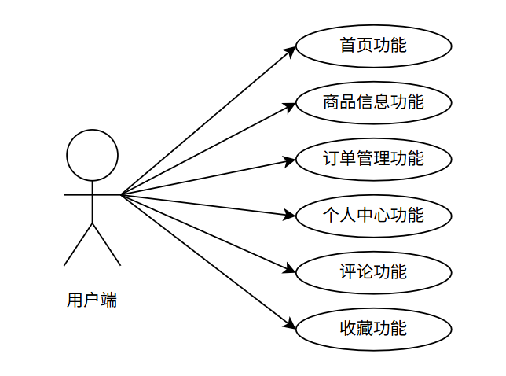
图3.1 用户端用例图

    - 商家端功能需求
（1）商品信息管理功能：商家后台应具备方便的商品信息录入及维护工具，在商家端可以便捷地添加、编辑自家店铺的商品图片以及文字描述等。并且系统还应该有商品状态控制的功能，商家可以根据自身商品库存或者营销需要随时进行批量上下架操作，使商品处于一种可销售或者不可销售的状态。
（2）订单管理：这是商家日常工作中最常使用的部分，商家可以在这一页面看到所有属于自己的客户的订单详情，在这个页面还需要有方便快捷的发货接口供商家填写物流单号来更新订单状态，还有可以按时间段或者按状态一次性导出所有订单信息到Excel文件的功能，极大地减少了商家月底和财务核对款项的工作量。
（3）销售数据分析与管理功能：仅仅显示订单列表对于现在的电子商务来说远远不够，商家需要能够根据自己的需要选择某一天或者一周甚至一个月来查看自己店铺销售额以及订单销量变化趋势，在此基础上进一步结合ECharts等数据可视化图表工具将抽象数字变成具体折线图及柱状图从而帮助商家更好地做出季节性库存及营销活动总结。
（4）售后退款审核管理工作台：对于交易中出现的一些客户投诉，需要有专门的工作台来处理这些售后退款申请。商家可以在该工作台上对客户的退款原因以及上传的破损证明照片等信息进行详细查看并根据情况选择是否“同意退款”或者“拒绝申请”，如果同意，则系统会自动调用支付接口把钱退回到客户账户并且释放被冻结的商品数量；而如果是拒绝，则必须填写拒绝的原因以保证退款流程完整性和合法性。
商家在管理端的具体用例图如图3.2所示：
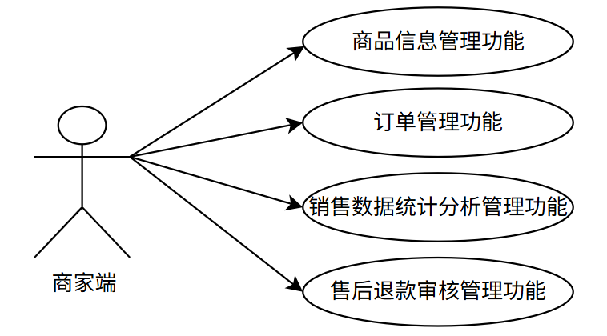
图3.2 商家用例图
    - 管理员端功能需求
（1）首页功能：管理员端首页是整个蔚县剪纸销售平台的总体情况监控驾驶舱(Dashboard)。需要在该页面汇总显示整个平台的重要信息，如已入驻商家数、上架商品总数、当前在线交易额以及每日平均访问人数等。以此来让平台管理者及时了解整个系统的运行状态以及发展趋势。
（2）商品信息管理功能：为保证平台的商品质量和品牌声誉，管理员需要有高于一个个别商家的整个平台商品监控权能，在系统中应提供给管理员对所有上架剪纸商品进行巡查的能力，如果发现有侵权、虚假宣传或者分类严重错误的商品时，管理员可以立即采取措施将其“强制下架”，并给相应的商家发出系统通知，使平台上的信息环境更清洁。
（3）订单管理：不同于商家端只负责自身店铺订单，管理员端订单管理主要是对整个网站所有交易情况进行监管。需要有良好检索能力，能够使管理员轻松找到异常大额订单或者长期无人问津死锁订单，在出现商家与买家之间无法自行协调重大售后问题时，管理员可以进行干涉并且可以对某一笔订单实行冻结操作以保证交易正常进行。
（4）用户管理功能：用户账号是系统正常运转的基础，系统需要给管理员提供全方位用户生命周期管理工具，除了可以查看整个网站所有用户的注册信息以及登录情况之外，在管理员发现某个账号有恶意刷单或者经常发一些违规言论破坏网站秩序的情况下，也可以毫不犹豫地进行“账号封禁/禁用”，将其踢出网站并且不再允许其再次进入该网站。
（5）类型管理：蔚县剪纸有多种风格及种类，管理员需要建立并维护整个平台的所有商品分类字典，在界面上需要提供支持多级子类别的分类树形结构供管理员添加父子分类、修改分类名称或者删除多余分类，这样集中式管理让前端用户查找商品时有更好的一致性体验。
（6）公告资讯管理：平台需有一处公告位置供管理员向用户及商家传达最新政策变化或者文化宣传等，管理员可在该模块通过富文本编辑器发布图文并茂公告资讯，同时系统还需具备可编辑以及强制删除已发布的公告的功能，以保证首页公告栏滚动显示的内容均是最新的、最权威的信息，保证平台公告信息发布的一致性和及时性。
（7）轮播图管理功能：首页轮播图是平台最重要的曝光位置，管理员要根据不同的节日（例如春节、非遗文化日等）营销节点，在这个位置更换轮播图的图片素材以及跳转链接，系统应提供给管理员可以使用拖拽或者设置权重的方式来决定多个轮播图播放顺序及是否上线/下线的功能，以达到提升平台首页用户体验的目的。
（8）账号管理功能：这是整个系统后台基于角色的访问控制（RBAC）的基础。系统超级管理员可以在其中集中新建以及管理下属运营人员账号和入驻商家初始登录账号，在图形化权限配置界面中，管理员可以给不同的账号选择所能看到的菜单路由以及能使用的功能按钮，在最根本的地方保障平台的安全性及数据保密性。
管理员在管理端的具体用例图如图3.3所示：
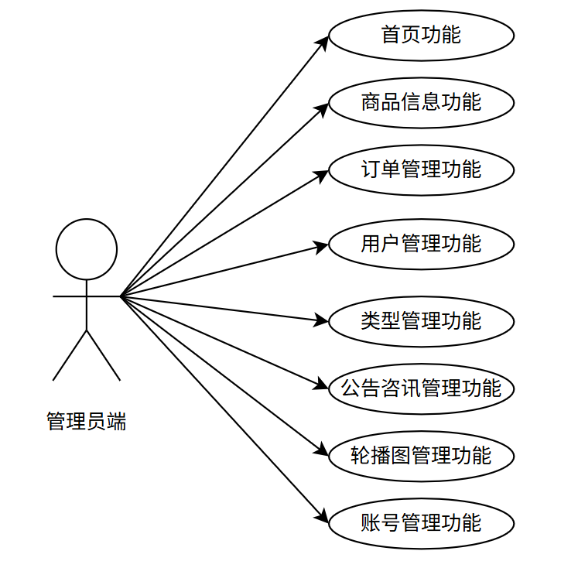
图3.3 管理员用例图
  - 非功能性需求分析
    - 数据完整性分析
数据完整性是指系统中的信息在存储及使用时能够是正确的、统一且相对可靠的，在本系统中是从两个方面进行控制：在数据库层面，对每个字段的数据类型及其长度作出规定，不允许为空以及唯一性等约束，同时利用主外键保证实体间的引用完整性，防止存在无意义或者孤立的数据；而在应用层面，在后端控制器对获取到的所有参数进行严格的检查和清洗，如格式、取值范围以及是否合理等，以此尽可能减少写入数据库的数据不符合预期的情况发生。对于订单的状态变化、库存的减少等重要的业务行为，都将在数据库事务中完成以保证其原子性和一致性，尽量减少由于某个环节出现问题而导致的数据不一致的问题发生，以上措施可使整个流程的数据流尽可能地保持正确并且减少错误的发生。
    - 安全性分析
系统安全性对于业务能否正常运转以及用户对平台的信任程度都有着重要影响，在此我们构建了相对完善的多层次防护体系。在认证及授权上，使用基于Spring Security的身份认证，并结合密码加密存储，根据不同的身份（例如管理员、普通用户）赋予更加细致的操作权限，尽可能让每个用户只可以操作自身权限范围内的内容；在数据安全上，对一些敏感的信息（比如用户的密码、与支付有关的内容）采用非对称加密或者哈希的方式保存，在重要的数据库查询时应用预编译语句防止SQL注入的风险；而在通信安全上，在整个网站强制启用了HTTPS，对在网络上发送的数据进行加密保护，同时也增加了会话管理、CSRF防护以及XSS过滤等措施并且对于重要的操作做了相应的日志记录用于日后审查，总体而言是从登陆到存储再到传输都比较全面的安全保障。

- 系统设计
  - 系统功能结构设计
在本系统功能上采用模块化设计思路，把整个系统分为三个主要部分：用户端、商家端、管理员端。这样的三端分离模块化设计有利于各个角色之间业务解耦，提高系统可维护性的同时也为以后系统更新迭代提供极大便利性和灵活性。而这样层次分明布局保证系统在大量用户访问情况下仍能正常稳定工作并满足各方需求。系统各功能划分结构如图4-1所示：
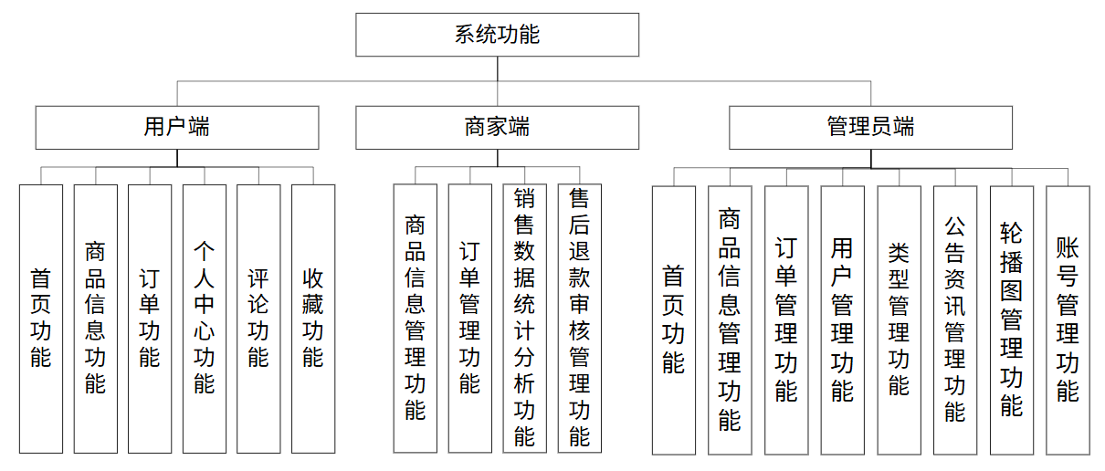
图4-1 总体功能模块图
  - 用户端功能设计
    - 首页功能
用户打开系统首先进入系统首页页面，在后台并发发起数据拉取请求，加载轮播图、平台公告资讯及热门推荐商品，系统根据当前活动优先级及后台设置权重对内容进行排序并展示，用户可以在页面上查看，也可以点击其中任何一个轮播图或者热门商品，系统会获取其商品id然后跳转到相应商品详情页面，此外用户还可以通过顶部分类导航选择相应的剪纸种类，如果用户点击了一个类别，系统会存储这个类别的id并把它作为参数传给后端的商品查找接口，进而实现快速跳转到经过筛选的商品列表页面，在此期间如果因为网络问题造成加载失败，则会在前端显示一个占位符并且显示“加载中，请稍候”或者“点击重试”，以保证用户在进入系统首页后可以有良好的浏览体验并且能够方便快捷地找到自己想要的内容。如图4-2所示：
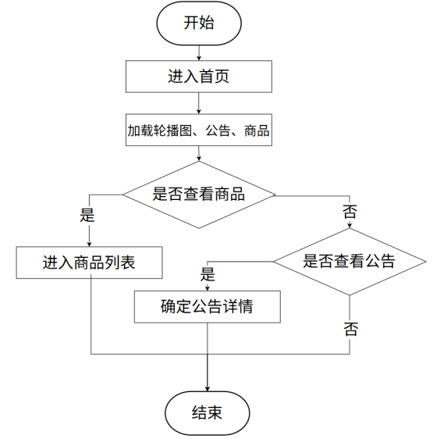
图4-2 首页功能流程图
    - 商品信息功能
用户进入商品列表页面之后，在搜索框内可输入关键词也可使用一级、二级分类下拉框选择相应的剪纸类型，系统获取这些信息之后调用后端商品分页查询接口，在数据库中使用模糊匹配、分类ID精确匹配的方式进行综合查询，然后将查询结果以列表的形式呈现给用户，如果用户点击某个商品，则跳转到该商品详情页，在此页面上可以查看到该商品详细介绍、多张商品细节图片、库存情况和卖家基本信息等信息，在渲染该页面的同时还会异步拉取该商品历史买家评论并且按照时间降序排列，如果系统检测出该商品无货，则会把“加入购物车”按钮禁用并显示“已售罄”，为用户提供从宏观上搜索到具体购买全过程的信息支持。如图4-3所示：
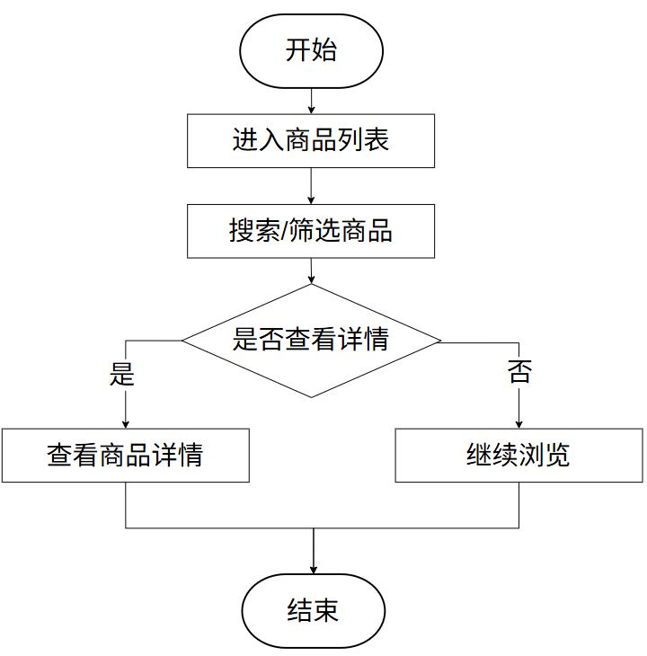
图4-3 商品信息功能流程图
    - 订单管理功能
用户确定购买后，在页面上选择商品添加到购物车并进行结算操作，在此之前，系统会对用户是否已登录以及填写收货地址信息情况进行检查，然后向服务器发送库存预占请求，若有足够库存，根据商品价格、数量以及是否存在运费计算出总价，在用户点击提交订单时，在数据库中生成一个唯一的订单号，并将该订单设置成“未支付”，支付成功后通过回调接口将该订单状态变为“未发货”，之后可以在“我的订单”中查看不同状态下的订单，比如“待收货”、“已完成”等；如果商品有问题，在一定时间内可以发起售后申请并提供相关证明材料，系统保存售后工单并等待商家审核处理。这便是整个订单从开始到最后结束的过程。如图4-4所示：
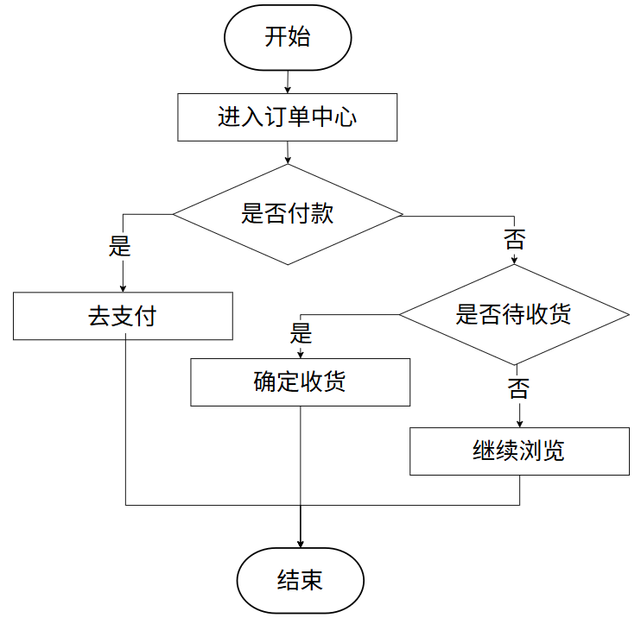
图4-4 订单管理功能流程图
    - 个人中心功能
用户经过身份认证后进入个人中心，在前端获取到后端返回该用户的个人信息（例如用户名、头像、注册日期等）并展示给用户，用户可以在这里修改个人信息也可以重新设置登录密码，当用户点击修改按钮后，系统会对新密码或者手机号码进行正则检查，检查成功之后就保存到数据库中，在收货地址管理部分，系统支持添加、编辑或者删除收货地址并且可以指定某个收货地址为默认地址，在查看历史行为轨迹里面，系统会根据用户ID分别查询“收藏表”、“评论表”，显示出该用户收藏的商品和评论信息，在此之前系统会对权限进行校验，保证每个用户只能获取和操作属于自己私有数据记录，统一处理账号隐私及其关联的数据。如图4-5所示：
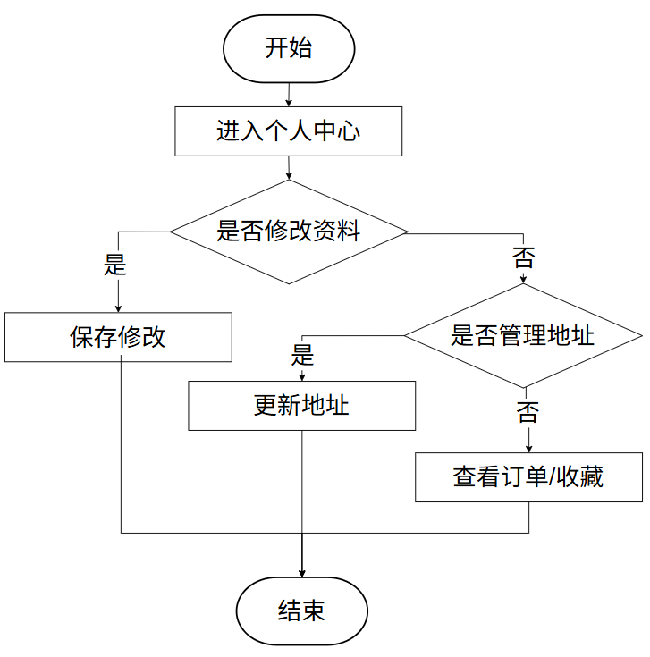
图4-5 个人中心功能流程图
    - 评价功能
用户在“我的订单”页面中找到一个状态为“已完成”的订单，点击进入评价页面。系统先判断这个订单是否是当前用户的并且已经超出了评价时间，如果满足条件，则显示评价表单给用户。用户给商品打星并写下具体的意见。用户点击保存之后，系统会对评价中的文字进行敏感词检测，如果有问题就提示用户重新填写；如果没有问题就把这条评价存入数据库的评价表里，并把此订单的状态改为“已评价”，避免重复评价。然后系统就会异步调用更新商品的整体评分的方法。做完以上的事情之后，系统就把最新的这条评价也展示到这个商品的详情页最下方供其他人参考购买，同时也给商家提供了一手的真实反馈信息。如图4-6所示：
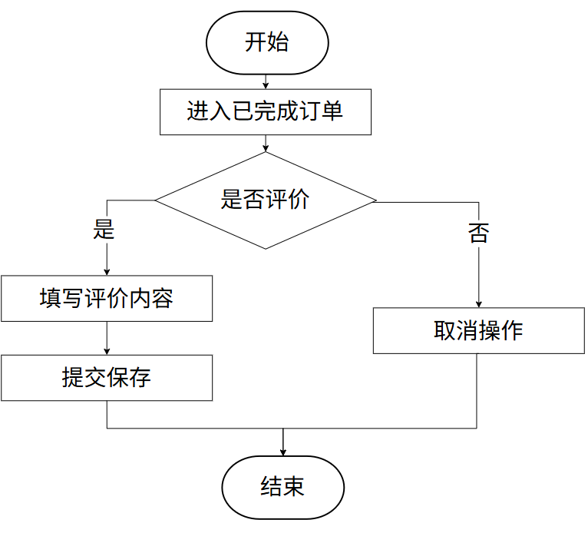
图4-6 评价功能流程图
    - 收藏功能
用户在浏览商品详情页时可以点击心形收藏按钮进行收藏，系统会拦截此操作然后判断用户Token是否有效，如果用户未登录系统会跳转到登录页；如果已登录，系统向后端发送状态改变请求，后端查询这个用户ID和商品ID之间的关系，如果这条关系不存在，系统认为是添加收藏，在收藏表里插入一条信息，前端收到成功响应则把收藏按钮变成实心并且高亮显示；如果有这个关系，系统认为是取消收藏，从收藏表中删除这条信息或者标记为无效，前端就把收藏按钮变为虚线。用户在我的收藏里面系统按收藏时间降序获取所有有效的关系项，用户可以在那里批量处理也可以直接点击跳转到商品详情重新购买，大大提高用户回头率以及用户体验。如图4-7所示：
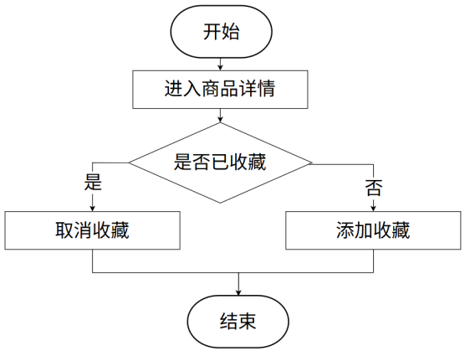
图4-7 收藏功能流程图
  - 商家端功能设计
    - 商品信息管理功能
商家登录后台进入商品管理页面，点击新增商品之后，出现完整商品录入表单，在其中填写商品名称、价格、库存等相关信息，使用系统自带上传控件上传商品主图，在收到图片流之后将其保存到服务器上并返回其绝对路径以便前端展示，在提交时对一些重要字段做必填以及合理性的检查（比如价格不能是负数），验证成功之后给这个商品分配一个ID号存入数据库，初始状态可以由商家设置为“暂不上架”或者“立即上架”，平时商家可以在系统提供的列表中搜索已经存在的商品，也可以一次性的改变这个商品是否上架的状态，如果选择下架，则会把数据库里面的状态改为下架，在客户端就看不到这个商品了，同时还可以修改商品的价格和数量，系统保证每次改动都会及时反映到前端从而达到快速便捷地更新商品的目的。如图4-8所示：
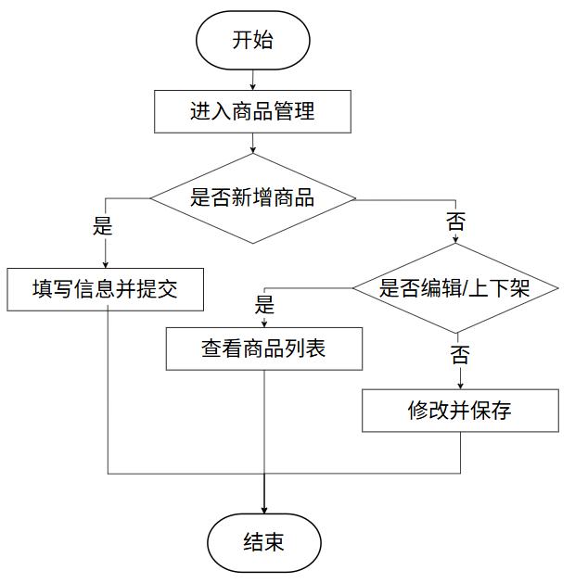
图4-8 商品信息管理功能流程图
    - 订单管理功能
商家进入订单管理页面，在此页面根据当前商家ID查询出所有属于这个店铺的用户的订单，系统提供了多种筛选条件使商家能够迅速找到处于“待发货”的订单。商家点击发货并填写对应的物流公司及快递单号之后，系统先检查快递单号是否正确，然后把这条物流信息添加到对应的订单中，并把订单的状态改为“已发货”，同时有可能会给买家发送一条消息告知其商品已经发出。另外系统还监控每个订单的售后情况，一旦有顾客提出退货要求，那么系统就会在商家待办事项里以醒目方式显示。商家可以查看这个请求的具体内容并做相应的操作来保证交易过程中的每一个步骤都能顺利进行：如发货、跟踪物流以及解决售后问题等。如图4-9所示：
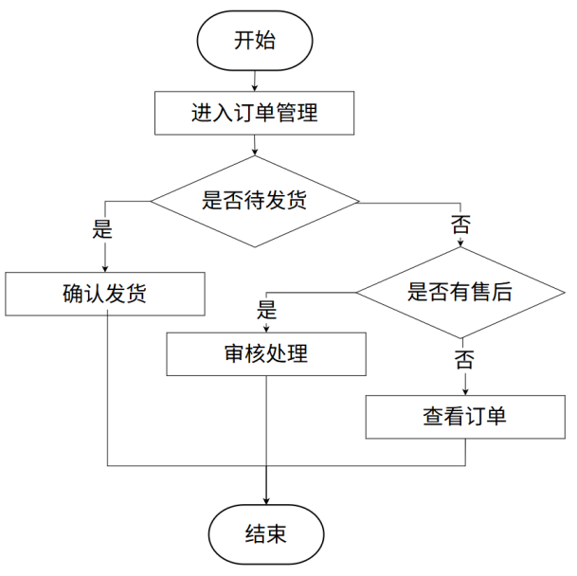
图4-9 订单管理功能流程图
    - 销售数据统计分析功能
销售数据分析功能是为商家后台提供辅助决策工具，以便于商家了解蔚县剪纸的淡旺季情况进而作出相应措施，在数据方面此功能不需要新建一张新表，只需利用原有的订单表以及明细表即可，在保证大量并发时查询速度的情况下，在订单表商家ID、订单状态以及下单时间这三个字段上创建复合索引。从接口和交互角度上看，系统只提供一个复合统计的RESTful接口，接收前端传入的时间段参数后返回符合ECharts图表格式的时间序列数组以及销售数量序列数组，在主要实现过程中，在业务逻辑层面上构造按天或者按月进行分组的聚合SQL语句并且设计了一个“数据填充算法”，即遍历查询的时间范围，在数据库中对于没有订单信息的日子强制填充为0，以保证前端折线图的时间轴连贯性和流畅性，从而达到多种维度的数据展示效果。如图4-10所示：
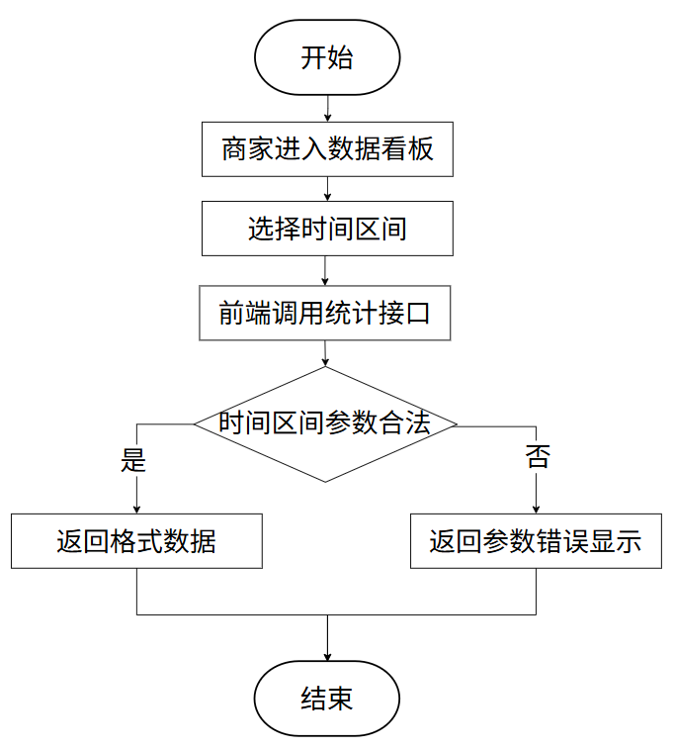
图4-10 销售数据统计分析功能流程图
    - 售后退款审核管理功能
售后退款审核管理主要用于连接用户侧提出申请及商家侧进行处理的逆向交易过程，是保护消费者利益以及维护平台声誉的重要部分，在技术实现上，我们采用严格的订单状态机模式：用户提出退款请求后，原订单变为“售后处理中”；商家审核时会出现两条路径，如果审核通过，那么就把工单标记为“已通过”，原订单也改成“已关闭”，并且会调用异步方法通知库存模块进行回滚操作；如果审核不通过，就需要商家填写原因，原订单就会被解冻回到之前的状态。由于这个功能涉及到资金的问题，在程序开发中对该接口进行了Spring声明式事务的处理，并且使用工单ID和当前状态来进行判断，避免因为网络问题造成商家反复点击审核而导致多次退款的情况发生。如图4-11所示：
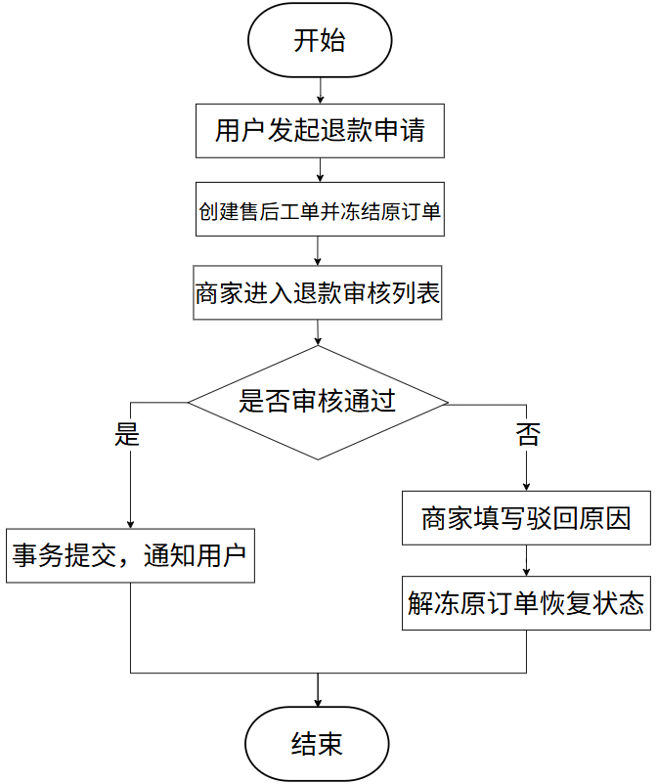
图4-11 售后退款审核管理功能流程图
  - 管理端功能设计
    - 首页功能
平台超级管理员进入管理系统后首先来到管理控制台，在后台有多个聚合查询任务同时运行。系统计算出当前平台的商家数量、用户数、商品数量、交易总额等相关信息并且把它们进行格式化展示。同时系统获取最近一个月的销售金额以及订单趋势，以图的形式组织成一个数组传给前端。然后前端展示出醒目的统计数据以及趋势图。另外，在首页还有快速跳转至“商品审核”，“违规用户处理”等功能按钮。这样可以让管理员一目了然地了解整个平台的情况并且能够及时应对一些突发情况。如图4-12所示：
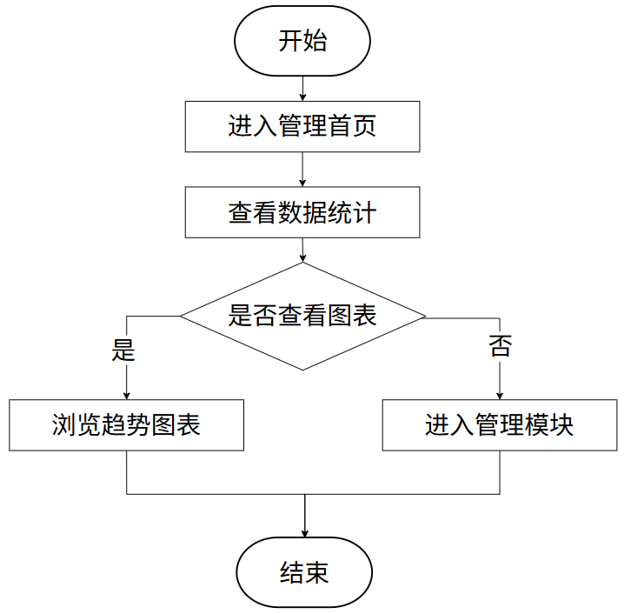
图4-12 首页功能流程图
    - 商品信息功能
管理员进入商品信息管理页面，在系统忽略商家ID隔离的情况下，从数据库中获取全站所有商品信息列表。系统提供基于商家名称、上架状态、违规标识等多种条件组合而成的商品筛选工具。当管理员在检查过程中发现有某一件商品的价格过高或者过低、存在虚假宣传的情况甚至类别错误严重的问题，则可以对该商品进行“强制下架”。系统接收到管理员下发的下架命令以及其填写的原因之后，便会立即把这件商品的状态改为“平台下架”，禁止任何人在前端看到它。此外，系统还会创建一则违规告诫的信息并发送给相应店铺后台的消息窗口内。这样就使得平台具有最大的内容管控能力来控制整个网站上的商品上架要求以及前台浏览情况。如图4-13所示：
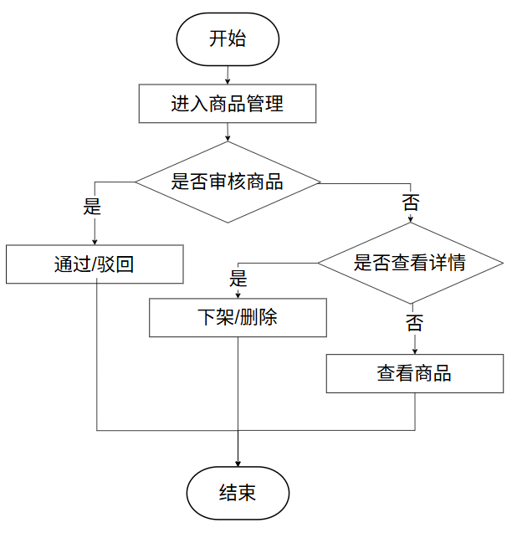
图4-13 商品信息功能流程图
    - 订单管理功能
管理员打开订单管理模块，系统同样以全局视角加载全平台的所有交易记录。管理员可通过订单号、买方或卖方账号快速检索特定订单，系统完整呈现该订单从创建、支付到发货、售后的全生命周期时间轴日志。在正常的交易流程中管理员无需干预，但当买卖双方发生严重纠纷且无法自行协商解决时，管理员可介入操作。系统允许管理员进行相应处理，系统将会提供一个“平台冻结”，禁止这笔交易付款以及发货。之后管理员可以查看具体情况然后决定是否强制退款或者解冻。另外系统还提供导出功能，管理员可以选择时间段，系统会在后台生成包含订单详细信息的Excel文件并通过网络传送给管理员下载，以便日后结算及处理投诉等事宜。如图4-14所示：
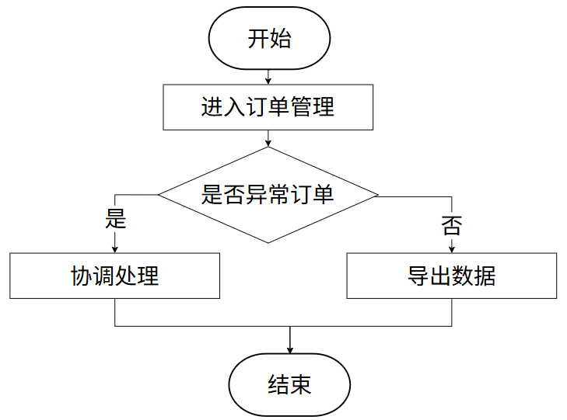
图4-14 订单管理功能流程图
    - 用户管理功能
管理员进入用户管理页面，系统将以分页方式展示所有已注册消费者的基本信息档案，如账号名、联系方式以及最近一次登录IP地址，在系统自身风控规则报警或者管理员收到他人举报，认为某个账户有刷单、大量发送垃圾信息等严重问题的情况下，管理员可以对这个目标账户进行“禁用”。系统接收到此命令之后会在数据库里把该用户的相应状态置为禁止使用并且立即从服务器上删除其持有的有效会话Token。被禁用的用户想要发起任何针对系统的请求都会被系统的拦截器拒绝并告知他们“无权访问或者账户被封禁”，以此来保证网站的良好运行环境以及普通用户的账号安全。如图4-15所示：
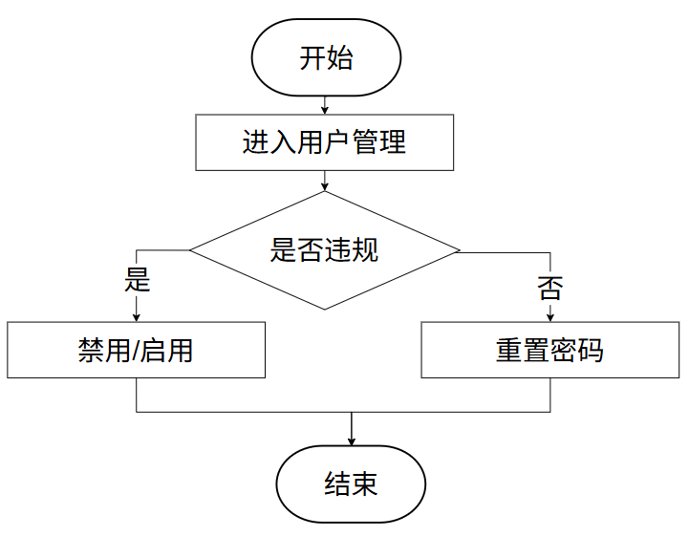
图4-15 用户管理功能流程图
    - 类型管理功能
管理员进入类型管理模块，系统查询数据库并将已经存在的商品类别信息以层级树状图（Tree）形式展示给管理员，管理员可以根据自身业务需求，在树状图指定位置增加子类目或者对已有类目进行重命名及调整优先级，在管理员试图删除某个类目之前，系统会对这个类目进行严格外键检查：系统会遍历整个商品表，查看是否有商品与要被删除类目有关联关系，如果有，则阻止其删除并提示“有相关商品，不能删除”，直到确认这个类目下面没有任何商品之后，才能进行真正的删除并且更新前端首页的商品分类导航条，保证网站的商品分类合理性和一致性。如图4-16所示：
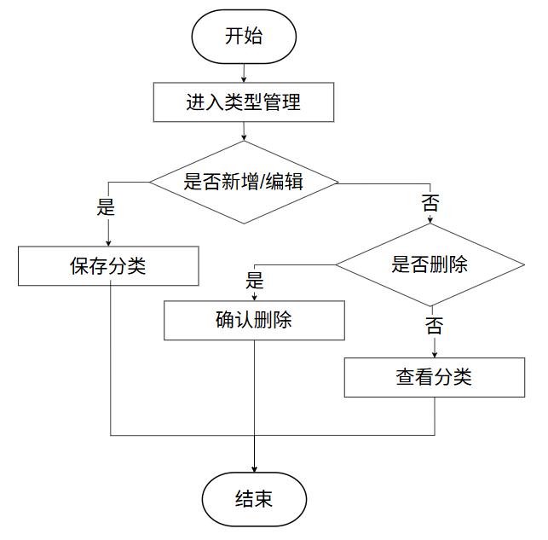
图4-16 类型管理功能流程图
    - 公告资讯管理功能
管理员进入资讯管理工作台，点击发布新公告。系统提供一个功能强大的富文本编辑器，在这里可以输入文字、设置字体样式以及插入图片等。在管理员点击保存发布后，系统会对富文本内容进行XSS防注入检测，把其中潜在危险的脚本清除，然后把干净的HTML源码以及文章标题、发布时间等相关信息存储到数据库的公告表内。管理员可以选择该条资讯是“草稿”还是“立即生效”。而对于已经发布的资讯，系统允许管理员随时对其进行修改或者撤销删除。而在前端用户端首页的公告展示区域则是轮询调用服务器上的获取最新公告的服务，把管理员刚发出来的公告如规定、活动通知等快速地展现在所有人的面前，从而达到统一、安全地发布信息的目的。如图4-17所示：
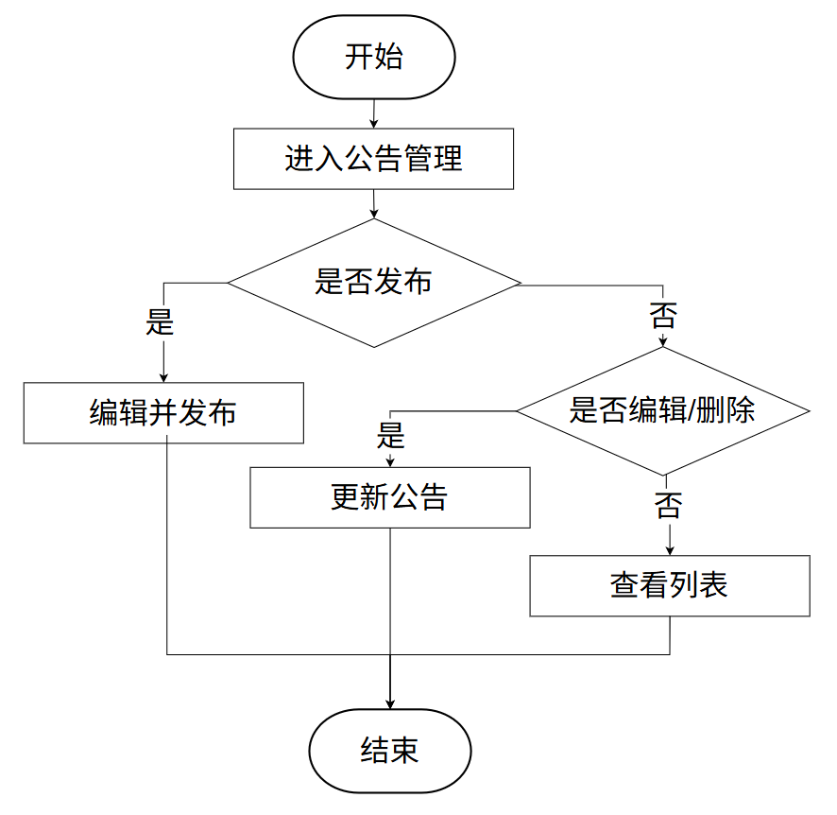
图4-17 公告资讯管理功能流程图
    - 轮播图功能
管理员进入轮播图配置页面，系统显示当前所有处于启用以及已归档轮播图。管理员点击新增，利用系统提供的文件上传控件上传精心设计活动海报图片，系统返回图片存储路径。管理员还需为这个轮播图设置点击后要跳转到的目标链接（例如某个具体促销商品页面或者活动专题页面）以及这个轮播图应该具有的优先级数值。在列表中，系统允许管理员通过拖拽或者直接编辑数字改变轮播图排列顺序。如果遇到活动过期情况，管理员可以使用开关切换来迅速使某一个轮播图失效。系统接收到配置变化之后就会更新相应缓存，在下次用户刷新首页时所看到轮播图素材及其顺序都和管理员之前在后台所做完全一样，极大地提升首页美观性和流量导向性。如图4-18所示：
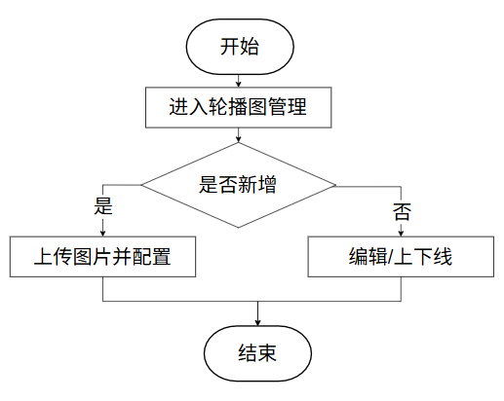
图4-18 轮播图功能流程图
    - 账号管理功能
这是仅对系统超级管理员开放的功能，用于保护平台后端安全。管理员进入账号管理，在这里可以看见所有入驻商家后台账号以及平台内部运营子账号。每当有新的商家被审核通过之后，系统就会自动创建一个账号，管理员可以在该地方给它修改密码或者在商家违规的时候禁止它的账号。而对于内部运营人员，系统使用基于角色访问控制（RBAC）。管理员可以定义不同角色（例如"内容审核员"、"财务专员"），系统获取整个站点所有路由菜单权限树。管理员根据需要选择每个角色可以访问节点，然后把这个角色分配到某个具体账号上。当这些下级账号登录到这个系统中时，系统就根据他们所具备权限进行解析，并只显示给他们那些有权限部分菜单项以及允许它们调用相应接口，从而有效避免后台被非法操作。如图4-19所示：
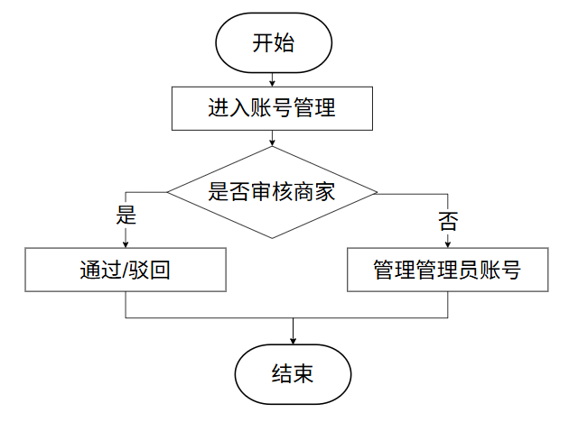
图4-19 账号管理功能流程图
  - 数据库设计
    - 数据库E-R图设计
在设计一个基于Spring Boot蔚县剪纸销售系统中，合理的设计数据库的概念模式是非常重要的，因为这直接影响到数据如何存储以及整个系统的性能，在这里使用关系型数据库并且用实体-关系图（E-R图）来描述这些数据间的关系，在这个过程中确定了几个关键实体：“商品信息、商品订单、管理员、用户、收藏表”，并说明了它们之间联系，例如一对一或者一对多或多对多的关系，每一个实体所包含的属性都是经过精挑细选的，以保证数据的一致性和正确性；同时对这些数据进行一定的规范化处理也是有助于降低重复率并且加快数据处理速度的一种方式，而这样的概念模式也为后续的数据库物理模式的设计及实施奠定了良好的基础，本系统的部分E-R实体属性如图所示。
（1）聊天助手表实体是用户与AI助手交互的数据载体，包含提问内容、回复内容等属性，记录用户与智能助手的对话信息，为用户提供自动问答服务提供数据支撑。聊天助手实体属性如下图4-20所示。
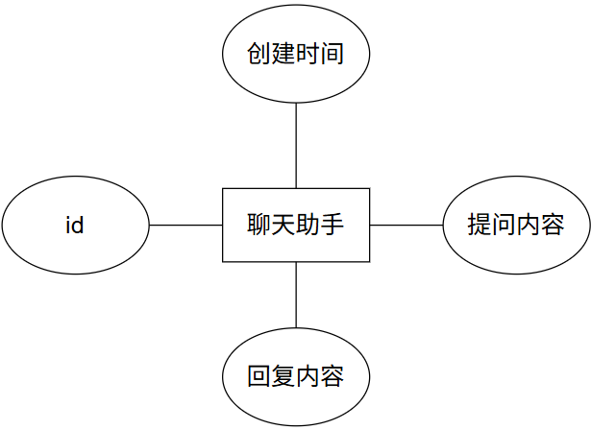
图4-20 聊天助手实体属性图
（2）用户表实体是系统的核心身份载体，包含用户账号、密码、用户姓名、头像、性别、余额等属性，用于存储平台普通用户的基础信息，为用户登录认证、权限控制及个人中心功能提供数据支撑。用户实体属性如下图4-21所示。
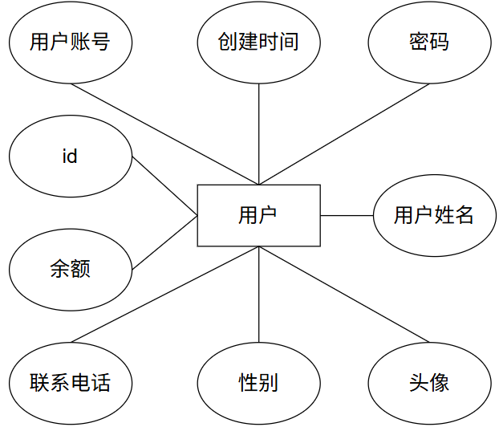
图4-21 用户实体属性图
（3）token表实体是系统身份认证与会话管理的载体，包含用户ID、用户名、角色、令牌、过期时间等属性，用于存储用户登录状态与认证信息，为系统权限校验和会话管理提供数据支撑。token实体属性如下图4-22所示。
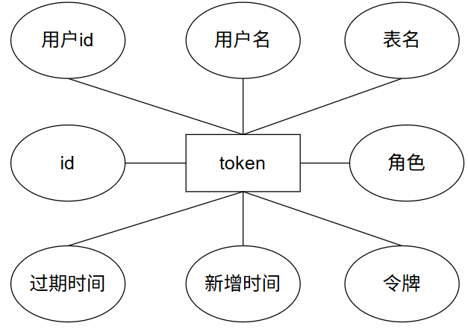
图4-22 token实体属性图
（4）智能客服表实体是用户与管理员在线沟通的数据载体，包含管理员ID、提问内容、回复内容、是否回复、用户ID等属性，记录用户与管理员之间的在线客服交流信息，为用户与管理员的实时沟通提供数据支撑。智能客服实体属性如下图4-23所示。
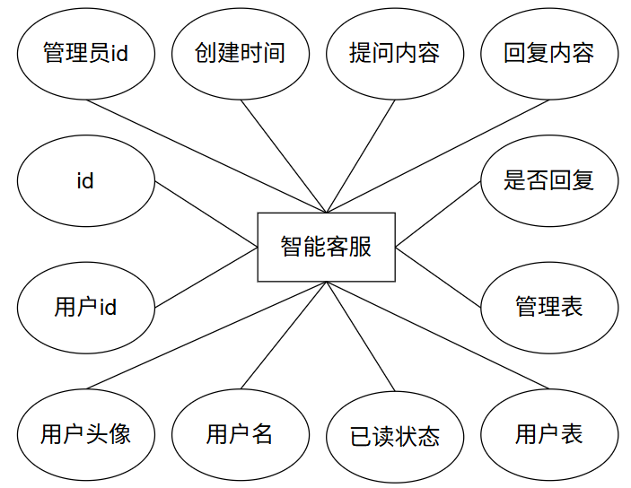
图4-23 智能客服实体属性图
（5）管理员表实体是系统后台的管理载体，包含用户名、密码、角色等属性，用于存储系统管理人员信息，支撑后台登录认证、权限划分及后台管理功能。管理员实体属性如下图4-24所示。
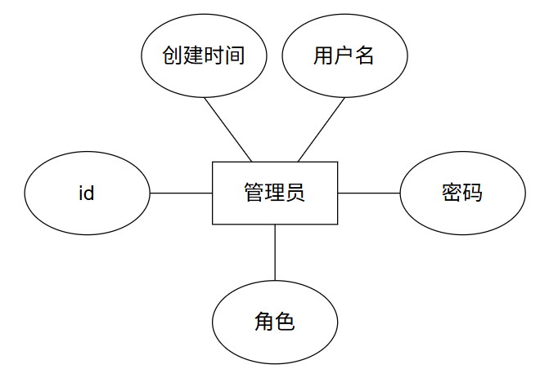
图4-24 管理员实体属性图
（6）我的收藏表实体是用户个性化管理的辅助载体，包含关联ID、表名、名称、图片、类型、推荐类型、备注、用户ID等属性，记录用户收藏的商品或项目信息，为用户快速定位内容和系统个性化推荐提供数据支撑。我的收藏实体属性如下图4-25所示。

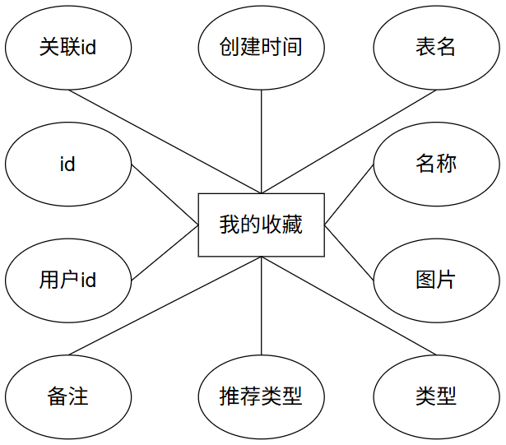
图4-25 我的收藏实体属性图
（7）购物车表实体是用户选购商品的临时载体，包含商品表名、商品ID、商品名称、图片、购买数量、单价、折扣价、用户ID等属性，存储用户临时添加的商品信息，为用户调整商品数量、删除商品及批量结算提供数据支撑。购物车实体属性如下图4-26所示。
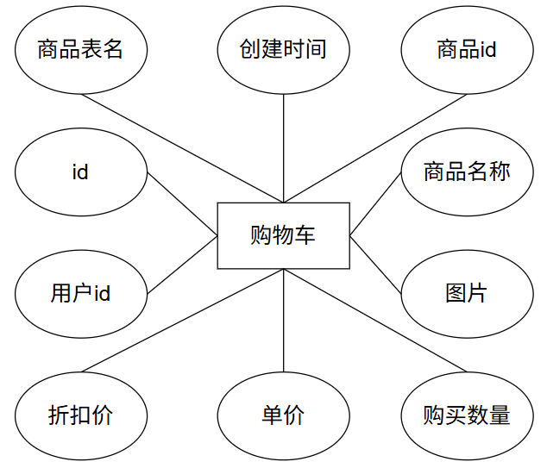
图4-26 购物车实体属性图
（8）地址表实体是用户收货信息的管理载体，包含地址、收货人、电话、是否默认地址、用户ID等属性，存储用户的收货地址信息，为用户下单时的地址选择与订单配送提供数据支撑。地址实体属性如下图4-27所示。

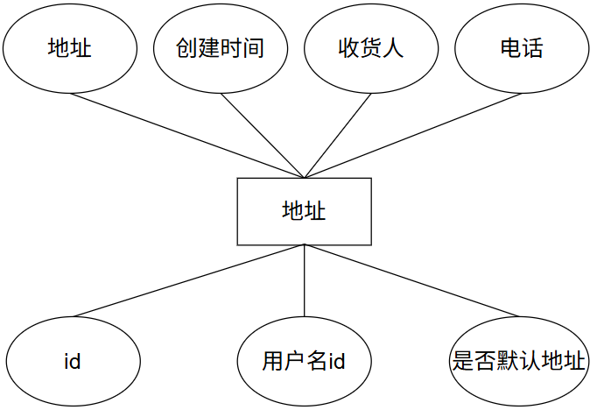
图4-27 地址实体属性图
（9）充值记录表实体是用户账户资金变动的数据载体，包含用户名、角色、充值金额、用户ID等属性，记录用户的账户充值明细，为用户余额管理和平台资金对账提供数据支撑。充值记录实体属性如下图4-28所示。

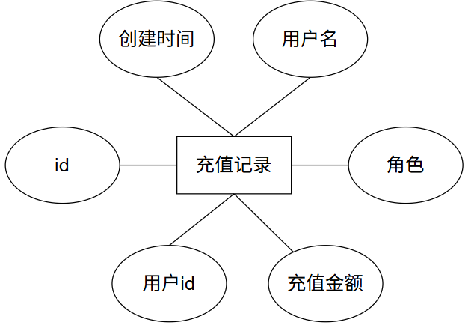
图4-28 充值记录实体属性图
（10）公告资讯表实体是平台信息发布的载体，包含标题、简介、图片、内容等属性，存储平台发布的公告与新闻信息，为用户了解平台动态和活动通知提供数据支撑。公告资讯实体属性如下图4-29所示。
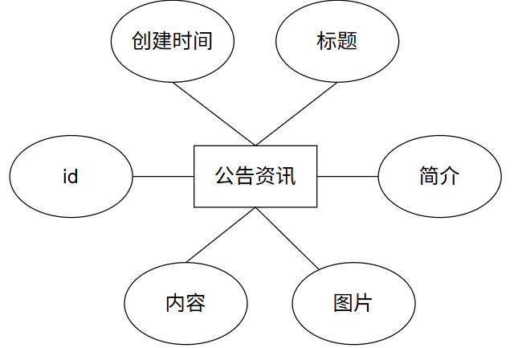
图4-29 公告资讯实体属性图
（11）轮播图表实体是平台首页展示的视觉载体，包含名称、图片值、链接等属性，存储系统首页轮播展示的图片信息，为用户直观了解平台推荐内容和活动提供数据支撑。轮播图实体属性如下图4-30所示。
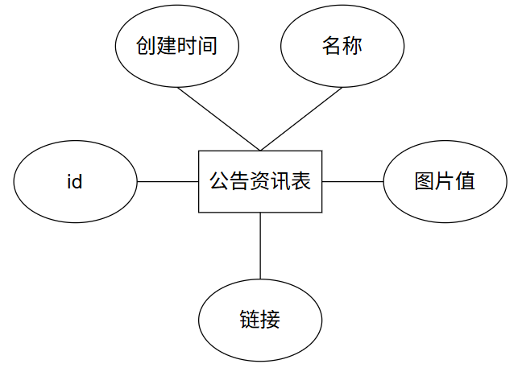
图4-30 轮播图实体属性图
本系统部分E-R图由管理员、用户、商品信息、商品订单以及收藏表组成，在此之上，管理员具有账号、密码两个属性，用户拥有账号、密码、姓名、性别、手机号、头像等属性，商品信息具有名称、图片、类型、用途、尺寸、材质、颜色、技法、详情描述、价格等属性，商品订单具有订单编号、商品表名、商品名称、图片、单价、折扣价、总价、支付方式、订单状态、退货原因、收货人地址、联系电话等属性，收藏表具有图片、表名、类型、推荐类型、名称等属性；各个实体之间存在清晰联系构成业务逻辑：管理员对商品信息、用户、商品订单、收藏表都是进行管理和操作的关系，用户对商品订单是下单的关系，而用户对商品信息又是收藏的关系（通过收藏表来实现），商品信息与商品订单也是多对多的关系，它们共同完成整个网站上用户的管理、商品的管理、交易以及收藏推荐工作，保证数据的一致性和完整性。本系统的部分E-R实体属性如图4-31所示。
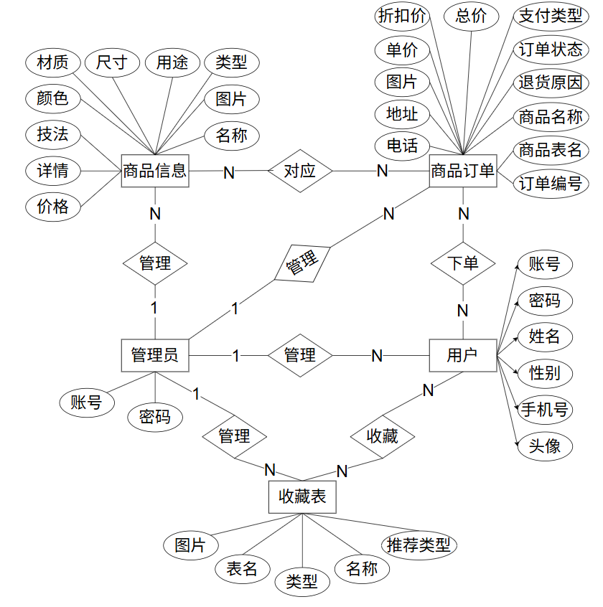
图4-31 系统部分E-R实体属性图
    - 数据库表结构设计
在MySQL中，首先要定义数据库的概念结构，即对数据怎样进行组织作出规定，这就要求选择适当的数据类型、确定表与表间的关系、定义键和索引等，然后把这些概念转换成MySQL所支持的具体的数据模式，也就是数据库的逻辑结构，在这一步骤中就需要使用CREATE TABLE语句来建立表，指定其字段及其数据类型和约束条件（例如主键、外键、唯一性约束）、索引等，最后通过MySQL提供的存储程序功能，编写存储过程和函数来实现复杂的业务逻辑，从而提高代码复用程度和运行速度，这类存储程序可以用CREATE PROCEDURE和CREATE FUNCTION语句定义并在数据库中注册，这样不但可以加快对数据库的操作而且还能使整个系统更加高效易管理。数据库表结构如下所示：
（1）聊天助手表：该表用于存储用户与系统的智能问答记录，包含主键ID、创建时间、用户提问内容、系统回复内容等字段。如表4.1所示。
表4.1 聊天助手表
序号 | 字段名称 | 类型 | 字段说明 | 主键 | 默认值
1 | id | bigint | 主键 | 主键
2 | addtime | timestamp | 创建时间 | 否 | CURRENT_TIMESTAMP
3 | ask | varchar | 提问内容 | 否
4 | reply | longtext | 回复内容 | 否
（2）用户表：用户表用于存储平台普通用户的基础信息，包含主键ID、创建时间、用户账号、登录密码、用户姓名、头像、性别、联系电话、账户余额等字段。如表4.2所示。
表4.2 用户表
序号 | 字段名称 | 类型 | 字段说明 | 主键 | 默认值
1 | id | bigint | 主键 | 主键
2 | addtime | timestamp | 创建时间 | 否 | CURRENT_TIMESTAMP
3 | yonghuzhanghao | varchar | 用户账号 | 否
4 | mima | varchar | 密码 | 否
5 | yonghuxingming | varchar | 用户姓名 | 否
6 | touxiang | longtext | 头像 | 否
7 | xingbie | varchar | 性别 | 否
8 | lianxidianhua | varchar | 联系电话 | 否
9 | money | double | 余额 | 否 | 0
（3）token表：该表用于系统身份认证与会话管理，包含主键ID、用户ID、用户名、对应表名、用户角色、认证令牌、新增时间、过期时间等字段。如表4.3所示。
表4.3 token表
序号 | 字段名称 | 类型 | 字段说明 | 主键 | 默认值
1 | id | bigint | 主键 | 主键
2 | userid | bigint | 用户id | 否
3 | username | varchar | 用户名 | 否
4 | tablename | varchar | 表名 | 否
5 | role | varchar | 角色 | 否
6 | token | varchar | 密码 | 否
7 | addtime | timestamp | 新增时间 | 否 | CURRENT_TIMESTAMP
8 | expiratedtime | timestamp | 过期时间 | 否 | CURRENT_TIMESTAMP
（4）智能客服表：该表用于存储用户与管理员之间在线客服交流信息，包含主键ID、创建时间、管理员ID、提问内容、回复内容、回复状态、管理表名、用户表名、阅读状态、用户名、用户头像、内容类型、用户ID等字段。如表4.4所示。
表4.4 智能客服表
序号 | 字段名称 | 类型 | 字段说明 | 主键 | 默认值
1 | id | bigint | 主键 | 主键
2 | addtime | timestamp | 创建时间 | 否 | CURRENT_TIMESTAMP
3 | adminid | bigint | 管理员id | 否
4 | ask | longtext | 提问内容 | 否
5 | reply | longtext | 回复内容 | 否
6 | isreply | int | 是否回复 | 否
7 | admin_table_name | varchar | 管理表 | 否
8 | user_table_name | varchar | 用户表 | 否
9 | is_read | int | 已读1/未读0 | 否 | 0
10 | user_name | varchar | 用户名 | 否
11 | user_image | longtext | 用户头像 | 否
12 | type | int | 内容 | 否 | 1
13 | userid | bigint | 用户id | 否
（5）管理员表：该表用于存储系统后台管理人员信息，包含主键ID、创建时间、用户名、登录密码、角色权限等字段等内容。如表4.5所示。
表4.5 管理员表
序号 | 字段名称 | 类型 | 字段说明 | 主键 | 默认值
1 | id | bigint | 主键 | 主键
2 | addtime | timestamp | 创建时间 | 否 | CURRENT_TIMESTAMP
3 | username | varchar | 用户名 | 否
4 | password | varchar | 密码 | 否
5 | role | varchar | 角色 | 否 | 管理员
（6）我的收藏表：该表用于记录用户的商品收藏行为，包含主键ID、创建时间、关联数据ID、对应表名、收藏名称、收藏图片、收藏类型、推荐类型、备注信息、用户ID等字段。如表4.6所示。
表4.6 我的收藏表
序号 | 字段名称 | 类型 | 字段说明 | 主键 | 默认值
1 | id | bigint | 主键 | 主键
2 | addtime | timestamp | 创建时间 | 否 | CURRENT_TIMESTAMP
3 | refid | bigint | refid | 否
序号 | 字段名称 | 类型 | 字段说明 | 主键 | 默认值
4 | tablename | varchar | 表名 | 否
5 | name | varchar | 名称 | 否
6 | picture | longtext | 图片 | 否
7 | type | varchar | 类型 | 否 | 1
8 | inteltype | varchar | 推荐类型 | 否
9 | remark | varchar | 备注 | 否
10 | userid | bigint | 用户id | 否
（7）购物车表：该表用于存储用户临时选购的商品信息，包含主键ID、创建时间、商品表名、商品ID、商品名称、商品图片、购买数量、商品单价、折扣价格、用户ID等字段。表4.7所示。
表4.7 购物车表
序号 | 字段名称 | 类型 | 字段说明 | 主键 | 默认值
1 | id | bigint | 主键 | 主键
2 | addtime | timestamp | 创建时间 | 否 | CURRENT_TIMESTAMP
3 | tablename | varchar | 商品表名 | 否 | shangpinxinxi
4 | goodid | bigint | 商品id | 否
5 | goodname | varchar | 商品名称 | 否
6 | picture | longtext | 图片 | 否
7 | buynumber | int | 购买数量 | 否
8 | price | double | 单价 | 否
9 | discountprice | double | 折扣价 | 否
10 | userid | bigint | 用户id | 否
（8）商品信息表：该表用于存储平台销售的剪纸商品数据，包含主键ID、创建时间、商品名称、商品图片、商品类型、商品用途、尺寸、材质、颜色、制作技法、商品详情、收藏数、评论数、商品价格、上架状态等字段。如表4.8所示。
表4.8 商品信息表
序号 | 字段名称 | 类型 | 字段说明 | 主键 | 默认值
1 | id | bigint | 主键 | 主键
2 | addtime | timestamp | 创建时间 | 否 | CURRENT_TIMESTAMP
3 | mingcheng | varchar | 名称 | 否
4 | tupian | longtext | 图片 | 否
5 | leixing | varchar | 类型 | 否
6 | yongtu | varchar | 用途 | 否
7 | chicun | varchar | 尺寸 | 否
8 | caizhi | varchar | 材质 | 否
9 | yanse | varchar | 颜色 | 否
10 | jifa | varchar | 技法 | 否
序号 | 字段名称 | 类型 | 字段说明 | 主键 | 默认值
11 | xiangqing | longtext | 详情 | 否
12 | storeup_number | int | 收藏数 | 否 | 0
13 | discuss_number | int | 评论数 | 否 | 0
14 | price | double | 价格 | 否 | 0
15 | is_shelves | int | 是否上架 | 否 | 1
（9）地址表：该表用于存储用户的收货地址信息，包含主键ID、创建时间、详细地址、收货人姓名、联系电话、默认地址状态、用户ID等字段。如表4.9所示。
表4.9 地址表
序号 | 字段名称 | 类型 | 字段说明 | 主键 | 默认值
1 | id | bigint | 主键 | 主键
2 | addtime | timestamp | 创建时间 | 否 | CURRENT_TIMESTAMP
3 | address | varchar | 地址 | 否
4 | name | varchar | 收货人 | 否
5 | phone | varchar | 电话 | 否
6 | isdefault | varchar | 是否默认地址 | 否 | 否
7 | userid | bigint | 用户id | 否

（10）充值记录表：该表用于记录用户的账户充值明细，包含主键ID、创建时间、用户名、用户角色、充值金额、用户ID等字段。如表4.10所示。
表4.10 充值记录表
序号 | 字段名称 | 类型 | 字段说明 | 主键 | 默认值
1 | id | bigint | 主键 | 主键
2 | addtime | timestamp | 创建时间 | 否 | CURRENT_TIMESTAMP
3 | username | varchar | 用户名 | 否
4 | role | varchar | 角色 | 否
5 | amount | double | 充值金额 | 否
6 | userid | bigint | 用户id | 否
（11）商品订单表：该表用于记录用户的商品交易订单信息，包含主键ID、创建时间、订单编号、商品表名、商品ID、商品名称、商品图片、购买数量、单价、折扣价、总价、折扣总价、支付类型、订单状态、退货原因、收货地址、联系电话、收货人、订单备注、物流信息、用户角色、用户ID、审核状态、审核回复等字段。如表4.11所示。

表4.11 商品订单表
序号 | 字段名称 | 类型 | 字段说明 | 主键 | 默认值
1 | id | bigint | 主键 | 主键
2 | addtime | timestamp | 创建时间 | 否 | CURRENT_TIMESTAMP
3 | orderid | varchar | 订单编号 | 否
4 | tablename | varchar | 商品表名 | 否 | shangpinxinxi
5 | goodid | bigint | 商品id | 否
6 | goodname | varchar | 商品名称 | 否
7 | picture | longtext | 图片 | 否
8 | buynumber | int | 购买数量 | 否
9 | price | double | 单价 | 否
10 | discountprice | double | 折扣价 | 否
11 | total | double | 总价 | 否
12 | discounttotal | double | 折扣总价格 | 否
13 | type | varchar | 支付类型 | 否
14 | status | varchar | 订单状态 | 否
15 | return_reason | varchar | 退货原因 | 否
16 | address | varchar | 地址 | 否
17 | tel | varchar | 电话 | 否
18 | consignee | varchar | 收货人 | 否
19 | remark | varchar | 备注 | 否
20 | logistics | longtext | 物流 | 否
21 | role | varchar | 用户角色 | 否
22 | userid | bigint | 用户id | 否
23 | sfsh | varchar | 是否审核 | 否
24 | shhf | longtext | 回复内容 | 否
（12）公告资讯表：该表用于存储平台发布的公告与新闻信息，包含主键ID、创建时间、公告标题、公告简介、封面图片、公告内容等字段。如表4.12所示。
表4.12 公告资讯表
序号 | 字段名称 | 类型 | 字段说明 | 主键 | 默认值
1 | id | bigint | 主键 | 主键
2 | addtime | timestamp | 创建时间 | 否 | CURRENT_TIMESTAMP
3 | title | varchar | 标题 | 否
4 | introduction | longtext | 简介 | 否
5 | picture | longtext | 图片 | 否
6 | content | longtext | 内容 | 否
（13）菜单表：该表用于存储系统前端菜单配置信息，包含主键ID、创建时间、菜单配置数据等字段。如表4.13所示。
表4.13 菜单表
序号 | 字段名称 | 类型 | 字段说明 | 主键 | 默认值
1 | id | bigint | 主键 | 主键
2 | addtime | timestamp | 创建时间 | 否 | CURRENT_TIMESTAMP
3 | menujson | longtext | 菜单 | 否
（14）类型表：该表用于存储商品的分类信息，包含主键ID、创建时间、商品类型名称等字段。如表4.14所示。
表4.14 类型表
序号 | 字段名称 | 类型 | 字段说明 | 主键 | 默认值
1 | id | bigint | 主键 | 主键
2 | addtime | timestamp | 创建时间 | 否 | CURRENT_TIMESTAMP
3 | leixing | varchar | 类型 | 否
（15）轮播图表：该表用于存储系统首页轮播展示的图片信息，包含主键ID、创建时间、轮播图名称、图片值、跳转链接等字段。如表4.15所示。
表4.15 轮播图
序号 | 字段名称 | 类型 | 字段说明 | 主键 | 默认值
1 | id | bigint | 主键 | 主键
2 | addtime | timestamp | 创建时间 | 否 | CURRENT_TIMESTAMP
3 | name | varchar | 名称 | 否
4 | value | longtext | 值 | 否
5 | url | longtext | 链接 | 否
（16）商品信息评论表：该表用于记录用户对商品的评价与互动数据，包含主键ID、创建时间、关联商品ID、用户ID、用户头像、用户名、评论内容、回复内容、点赞数、踩数、置顶状态等字段。如表4.16所示。
表4.16 商品信息评论表
序号 | 字段名称 | 类型 | 字段说明 | 主键 | 默认值
1 | id | bigint | 主键 | 主键
2 | addtime | timestamp | 创建时间 | 否 | CURRENT_TIMESTAMP
3 | refid | bigint | 关联表id | 否
4 | userid | bigint | 用户id | 否
5 | avatarurl | longtext | 头像 | 否
6 | nickname | varchar | 用户名 | 否
7 | content | longtext | 评论内容 | 否
8 | reply | longtext | 回复内容 | 否
9 | thumbsupnum | int | 赞 | 否 | 0
10 | crazilynum | int | 踩 | 否 | 0
序号 | 字段名称 | 类型 | 字段说明 | 主键 | 默认值
11 | istop | int | 置顶 | 否 | 0
12 | tuserids | longtext | 赞用户ids | 否
13 | cuserids | longtext | 踩用户ids | 否

- 系统实现
  - 用户端功能实现
    - 首页功能实现
在蔚县剪纸销售系统的用户端首页的功能开发中，为了给用户带来良好、美观的视觉感受，在首页上加入了轮播图展示、系统公告滚动显示以及热门剪纸商品推荐等功能。从前后端角度来看，当用户用浏览器打开首页时，前端Vue.js框架在页面挂载（mounted）的方法内并行地向后端Spring Boot的几个API接口发送多个GET请求（借助Axios进行），如/api/carousel/list、/api/notice/latest和/api/product/hot等。而后端控制器接收到请求之后就把工作交给业务逻辑层（Service），然后由服务层通过MyBatis-Plus持久层框架从MySQL数据库相应表中查询出所有状态为正常并且根据排序权重或者时间降序排列的结果。接着，后端把这些结果整理成为一个规范化的JSON对象返回给前端。前端得到这个结果之后就把它赋值给Vue中的响应式变量从而使得页面上的DOM发生变化，再使用Swiper等工具把漂亮的剪纸轮播图、最新非遗信息还有最火的剪纸商品一一展现在用户的面前，这样首页就全部加载完毕。如图5-1所示。
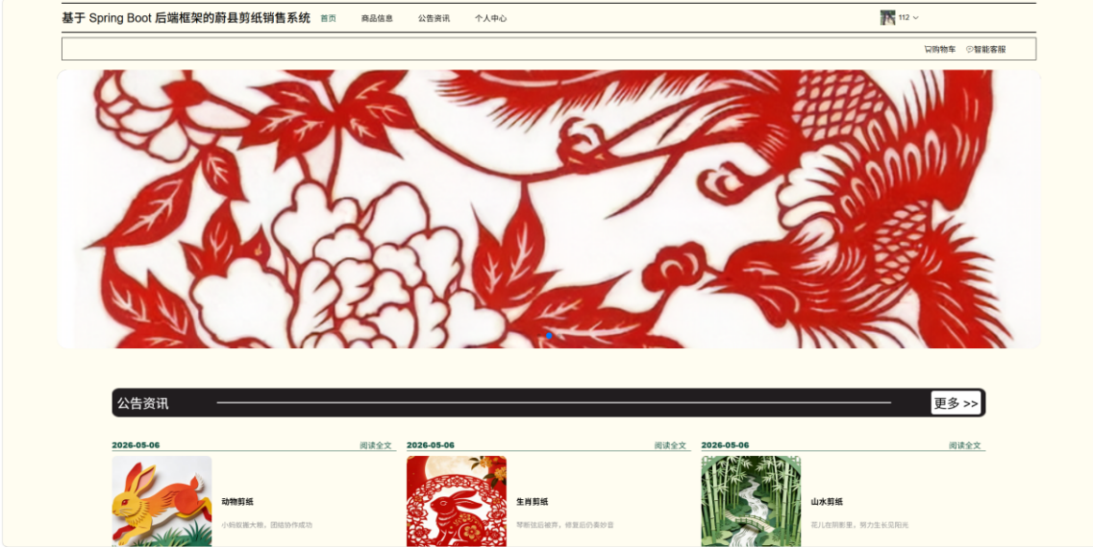
图5-1 用户首页页面
核心代码如下所示。
@GetMapping("/hot")
public Result<List<Product>> getHotProducts() {
QueryWrapper<Product> queryWrapper = new QueryWrapper<>()；
queryWrapper.eq("status", 1) // 1表示已上架
.orderByDesc("sales_volume") // 按销量倒序
.last("limit 8")； // 仅取前8条展示
List<Product> hotList = productService.list(queryWrapper)；
return Result.success(hotList)；
}
    - 商品信息实现
商品信息是用户端最重要的部分，用于让用户方便快捷地查看蔚县剪纸的相关信息。在开发上，在前端页面上有分类导航条、多个条件搜索框还有商品瀑布流或者网格布局。而在交互上，当用户点击一个剪纸类别或者是输入关键词进行搜索时，前端就会把该类别的ID、关键词以及分页的信息拼接到URL后面作为一个URL参数发送到后端的/api/product/page接口，而后端的Controller接收这个参数之后就把它传给Service层构建MyBatis-Plus的条件构造器（QueryWrapper），进行商品名模糊查找、分类精准查找以及排序操作，在数据库里面执行分页查询，然后查询的结果以分页对象(Page)的形式转换成json返回给前端，前端再用v-for遍历所有商品的小图、名字、价格等信息展示在页面上。而当用户点击其中的一个感兴趣的商品时，前端就会带着这个商品的id跳转到详情页并且再发一次请求到后端获取这个商品的详细介绍（富文本形式）、多张大图还有评论等相关内容展示给用户。如图5-2所示。
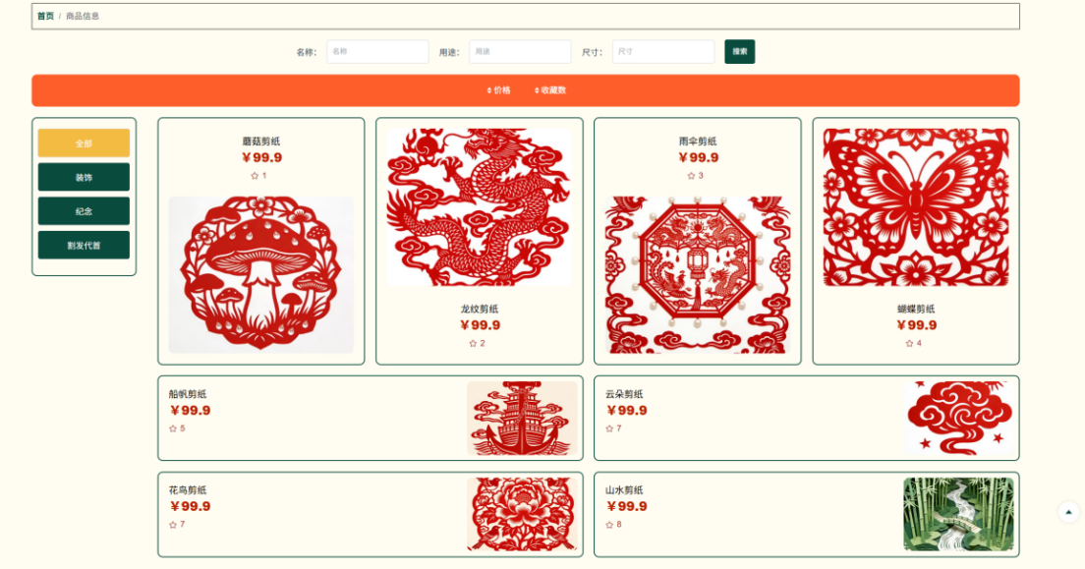
图5-2 商品信息页面
核心代码如下所示。
public IPage<Product> getProductPage(PageParam pageParam, ProductQuery query) {
Page<Product> page = new Page<>(pageParam.getCurrent(), pageParam.getSize())；
LambdaQueryWrapper<Product> wrapper = Wrappers.lambdaQuery()；
wrapper.eq(query.getCategoryId() != null, Product::getCategoryId, query.getCategoryId())
.like(StringUtils.isNotBlank(query.getKeyword()), Product::getName, query.getKeyword())
.eq(Product::getStatus, 1)；
return productMapper.selectPage(page, wrapper)；
}
    - 订单管理实现
订单管理包括了用户从把商品添加到购物车到最后下单的过程，在客户端，当用户选择好喜欢的剪纸并且确定收货地址之后，点击“提交订单”，前端将会把所选的商品ID、数量、总价、收货人的联系方式还有支付方式组织成一个JSON格式的表单，然后用POST的方式发送到后端的/api/order/create接口。而后端收到这个请求以后，就会做最重要的一步工作就是验证，也就是用Redis分布式锁或者数据库乐观锁来判断所对应的商品是否有足够的库存量，如果可以的话，就用雪花算法（Snowflake）给这个订单生成一个全球唯一的订单编号，在数据库里面减少相应的商品数目，在订单表（Order）和订单明细表（OrderItem）里插入相应的内容，把订单的状态设置为“待支付”。然后把订单创建成功的信息以及订单编号返回给前端，前端再根据这个结果自动跳转到模拟支付页面。支付完毕后，前端再调用后端接口把订单状态改为“待发货”，这样用户就可以在我的订单里面看到自己订单的情况。如图5-3所示。
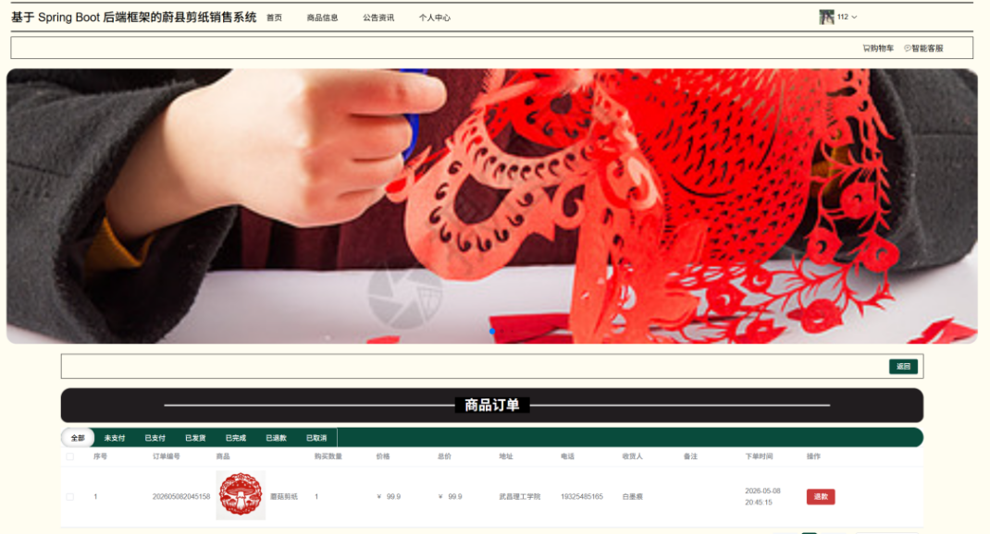
图5-3 订单管理页面
核心代码如下所示。
@Transactional(rollbackFor = Exception.class)
public String createOrder(OrderDTO orderDTO) {
// 扣减库存，利用乐观锁确保并发安全
int updated = productMapper.deductStock(orderDTO.getProductId(), orderDTO.getQuantity())；
if (updated == 0) { throw new BusinessException("库存不足，下单失败")； }
Order order = new Order()；
order.setOrderNo(IdWorker.getIdStr())； // 雪花算法生成订单号
order.setTotalAmount(orderDTO.getAmount())；
order.setStatus(OrderStatusEnum.UNPAID.getCode())；
orderMapper.insert(order)；
return order.getOrderNo()；
}
    - 个人中心实现
个人中心是供用户进行个人信息管理和浏览自己过去的行为轨迹的一个私有区域，这个模块主要依靠系统对用户的认证。用户登录之后，前端把从后台获取到的Token保存到LocalStorage里。然后用户点击进入个人中心，在Axios的请求头Authorization字段添加这个Token，向后端发送一个对/api/user/info的GET请求。Spring Boot后端通过自定义的过滤器来拦截这个请求，解析Token判断用户是否合法并且得到用户Id。合法，则从数据库读取对应用户的名字、头像等信息返回给前端，前端再将其展示在页面上；若用户想要修改自己的信息，前端就将修改的内容以PUT的方式发送到/api/user/update上。后端收到新内容后在数据库中执行一条Update语句，并且回复给前端一条成功的提示信息，前端重新加载页面显示最新的个人信息。如图5-4所示。
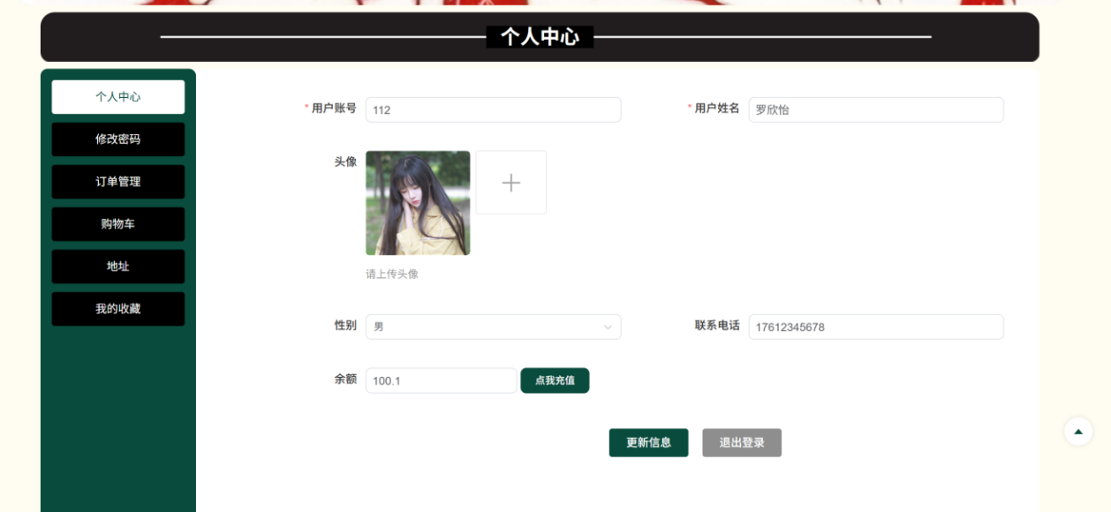
图5-4 个人中心页面
核心代码如下所示。
// 前端Vue请求拦截器注入Token
axios.interceptors.request.use(config => {
const token = localStorage.getItem('user_token')；
if (token) {
config.headers['Authorization'] = 'Bearer ' + token；
}
return config；
}, error => {
return Promise.reject(error)；
})；
    - 评价功能实现
评价是建立买卖双方之间信任纽带重要一环，让买家收货之后可以分享自己的购物感受，在此之前需要订单状态发生变化才能显示“去评价”。当订单状态变化为“已签收”或者“已完成”，前端订单列表页才会出现一个“去评价”，然后买家进入评价界面可以给商品打星并写下自己的看法，点击提交之后，前端会把订单号、商品ID、打分还有内容一起封装成一个POST请求发送到后端/api/comment/add，后端Controller接收到评论信息之后首先要判断这个订单是不是当前这个买家并且是可以进行评价的订单，以免有人恶意刷评，判断无误之后开始一个新的事务，在数据库中保存这条评论的同时将该订单状态改为“已评价”，并且异步计算该商品所有评论平均分，最后前端拿到成功以后就弹窗提醒用户并跳转到首页，其他人在看商品信息时前端也会获取并且展示这些由后端按照时间顺序排列评论。如图5-5所示。
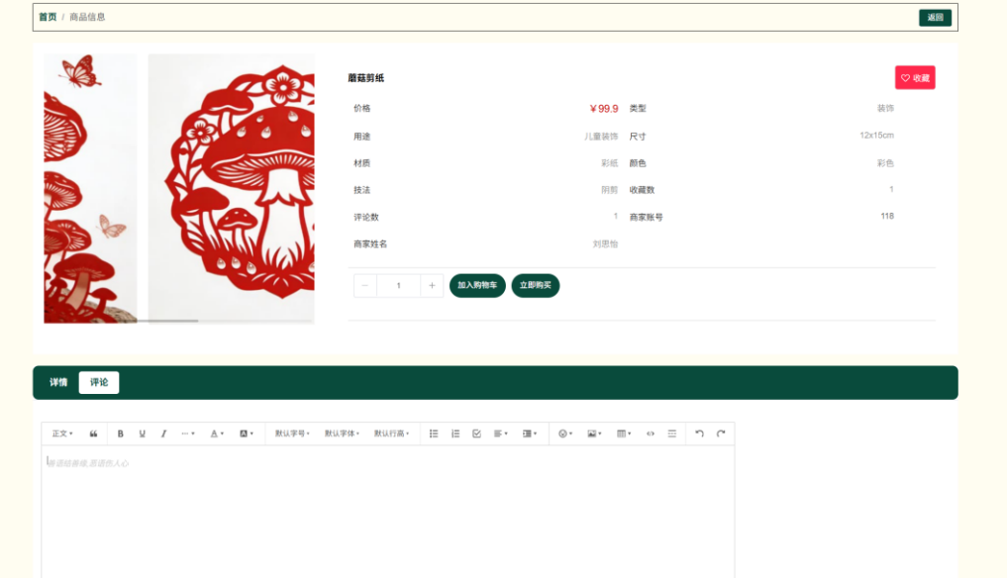
图5-5 评价页面
核心代码如下所示。
@PostMapping("/add")
@Transactional
public Result<?> addComment(@RequestBody CommentDTO dto) {
Order order = orderMapper.selectById(dto.getOrderId())；
if(order == null || !order.getStatus().equals(OrderStatusEnum.RECEIVED.getCode())){
return Result.error("当前订单不可评价")；
}
commentService.save(dto)； // 保存评价记录
order.setStatus(OrderStatusEnum.COMMENTED.getCode())；
orderMapper.updateById(order)； // 更新订单状态
return Result.success("评价成功")；
}
    - 收藏功能实现
收藏功能主要是为了方便用户保存自己喜欢的蔚县剪纸作品，方便以后随时查看，在商品详情页上有一个“爱心”形状收藏按钮，当用户点击之后，前端会先判断本地是否有有效登录Token；如果已经登录，则从前端获取当前商品ID，向后端/api/collection/toggle发送POST请求，这是一个有状态改变的功能接口，后端接收到请求后，在上下文中取出当前用户ID，再到数据库中的Collection表中查找此用户是否已经收藏过这个商品，如果有则删除对应记录表示取消收藏并给前端返回“取消收藏成功”，如果没有则新增一条记录包含用户ID以及商品ID，返回“收藏成功”，前端根据后端返回的状态码变化相应收藏按钮的颜色，在用户的个人中心点击“我的收藏”，前端再请求后端以列表的形式展示所有被收藏的剪纸作品。如图5-6所示。
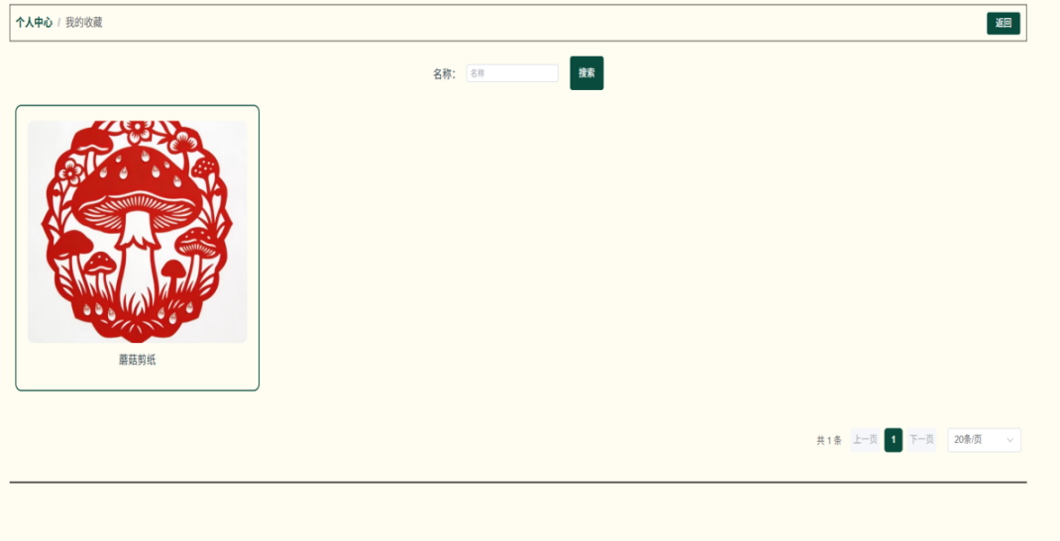
图5-6 收藏页面
核心代码如下所示。
public String toggleCollection(Long userId, Long productId) {
LambdaQueryWrapper<Collection> wrapper = Wrappers.lambdaQuery()；
wrapper.eq(Collection::getUserId, userId).eq(Collection::getProductId, productId)；
Collection exist = collectionMapper.selectOne(wrapper)；
if (exist != null) {
collectionMapper.deleteById(exist.getId())；
return "取消收藏成功"；
} else {
collectionMapper.insert(new Collection(userId, productId))；
return "收藏成功"；
}
}
  - 商家端功能实现
    - 商品信息管理实现
商品信息管理是商家端后台的核心业务，商家在此完成蔚县剪纸商品的上架、下架、信息编辑等。前端采用管理后台典型的表单与表格组合布局，当商家点击“新增商品”时，会弹出一个包含基本信息、分类选择下拉框、封面图上传组件的综合表单。商家填写完毕并提交时，前端会先将图片文件上传至后端的文件存储接口，获取到图片的网络URL，然后将包含图片URL及所有表单字段的JSON对象通过POST请求提交至/api/merchant/product/save接口。后端Controller接收数据后，进行严格的校验，调用Service层生成唯一的商品主键，将记录插入到数据库的Product表中。如果是修改现有商品，前端则发送PUT请求，后端执行更新操作。每次操作完成后，后端返回成功标识，前端随之重新触发获取商品列表的GET请求，刷新页面表格，确保商家看到最新的商品台账数据。如图5-7所示。
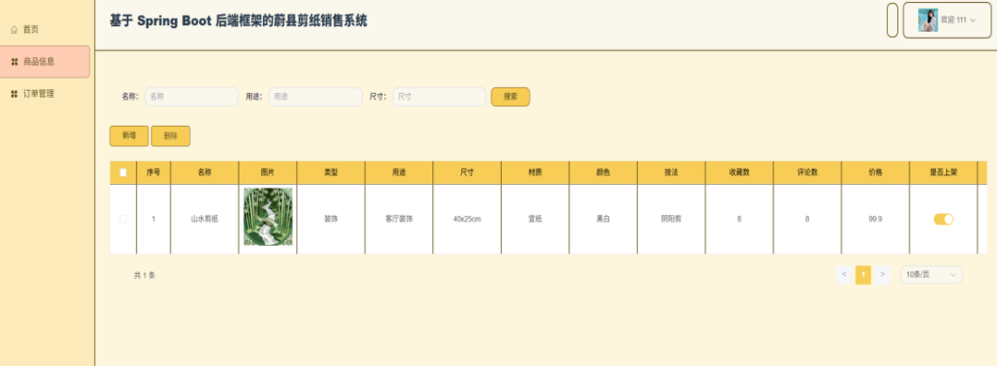
图5-7 商品信息管理页面
核心代码如下所示。
@PostMapping("/save")
public Result<?> saveProduct(@RequestBody Product product) {
Long merchantId = SecurityUtils.getCurrentMerchantId()； // 获取当前商家ID
product.setMerchantId(merchantId)；
product.setCreateTime(new Date())；
if (product.getPrice().compareTo(BigDecimal.ZERO) < 0) {
return Result.error("商品价格不能为负数")；
}
productService.save(product)；
return Result.success("商品上架成功")；
}
    - 订单管理实现
商家端的订单管理功能主要用于监控用户的购买行为并进行后续的发货处理。在实现上，前端管理界面提供了一个功能强大的数据表格组件，上方配有订单号、下单时间范围、订单状态等多维度的筛选条件。商家进入该页面时，前端向后端的/api/merchant/order/page接口发起带筛选参数的GET请求。后端根据传入的条件动态拼接SQL查询语句，从数据库中提取当前商家所属的订单数据并分页返回。针对处于“待发货”状态的订单，商家点击“发货”按钮后，前端弹出发货表单要求录入物流公司和快递单号，随后将这些信息通过PUT请求发送至/api/merchant/order/deliver接口。后端接收到请求后，更新该订单的物流单号字段，并将订单状态枚举值从“待发货”变更为“已发货”。前端接收到成功响应后，局部刷新当前表格行的数据状态，使得前后端订单流转数据保持一致。如图5-8所示。
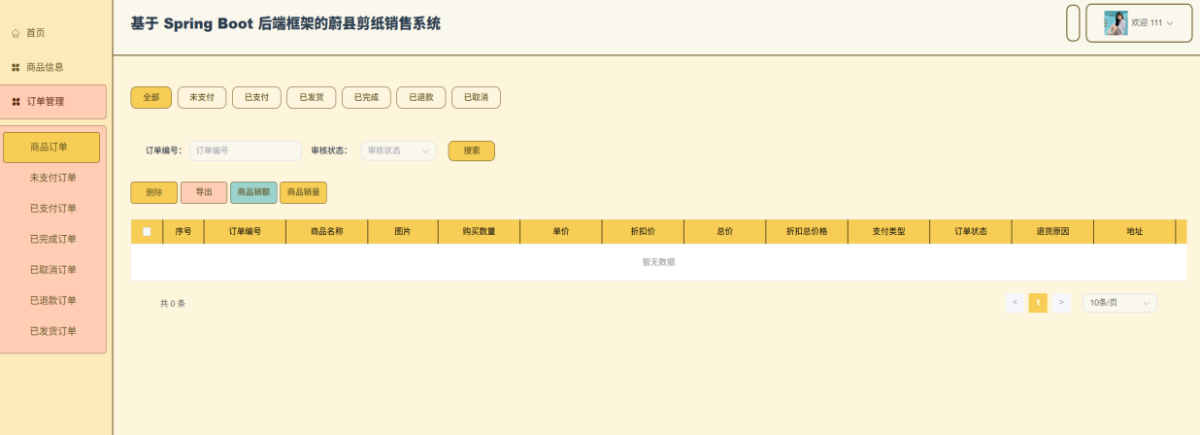
图5-8 订单管理页面
核心代码如下所示。
@PutMapping("/deliver")
public Result<?> deliverOrder(@RequestBody DeliverDTO dto) {
UpdateWrapper<Order> updateWrapper = new UpdateWrapper<>()；
updateWrapper.eq("order_no", dto.getOrderNo())
.eq("merchant_id", SecurityUtils.getCurrentMerchantId())
.set("delivery_company", dto.getCompany())
.set("delivery_no", dto.getTrackingNo())
.set("status", OrderStatusEnum.SHIPPED.getCode())；
int rows = orderMapper.update(null, updateWrapper)；
return rows > 0 ? Result.success("发货成功") : Result.error("发货失败")；
}
    - 销售数据统计分析功能实现
销售数据统计分析功能的实现高度依赖于前后端的数据协同与图表渲染技术。在前端界面中，商家可以通过日期选择器指定查询的时间区间（如按周、按月或自定义时段）。当选择发生变化时，前端会将开始时间和结束时间格式化后，通过GET请求发送至后端的/api/merchant/analysis/sales接口。后端接收到参数后，业务逻辑层会构建针对当前商家所属订单的联合查询SQL，利用数据库的日期格式化函数对下单时间进行按日降维分组，并使用SUM函数计算出对应周期的总营业额和剪纸销售数量。处理完毕后，后端将分别包含时间轴（X轴数据）和销售额/销量（Y轴数据）的数组封装进JSON响应体返回。前端接收到这组结构化数据后，调用ECharts引擎动态重绘出平滑的销售趋势折线图和销量对比柱状图，帮助商家直观地分析出淡旺季及市场反响情况。如图5-9所示。
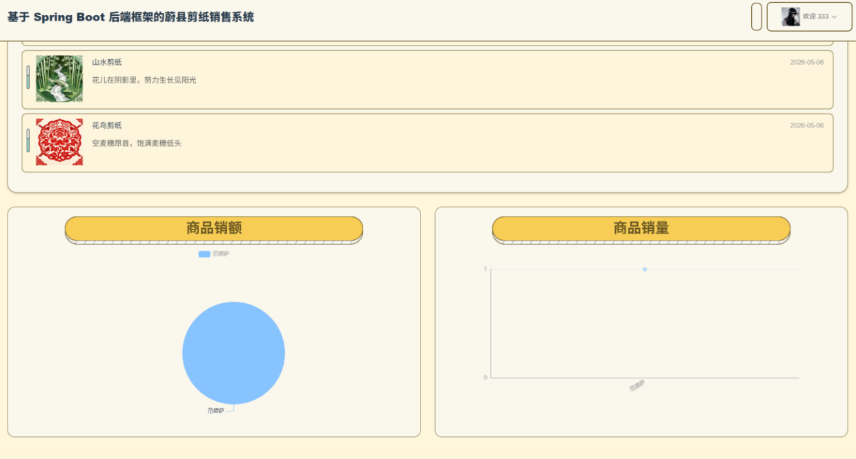
图5-9 销售数据统计分析页面
核心代码如下所示。
<!-- MyBatis XML中按日统计销售额的SQL -->
<select id="selectSalesStatistics" resultType="java.util.Map">
SELECT DATE_FORMAT(create_time, '%Y-%m-%d') as dateStr,
SUM(total_amount) as salesAmount,
COUNT(1) as orderCount
FROM `order`
WHERE merchant_id = #{merchantId}
AND status >= 2 <!-- 已支付或已完成的有效订单 -->
AND create_time BETWEEN #{startDate} AND #{endDate}
GROUP BY dateStr
ORDER BY dateStr ASC
</select>
    - 售后退款审核管理实现
售后退款审核管理功能的交互流程贯穿了用户端发起与商家端审核的完整闭环。当用户在前端发起退款申请后，前端将退款原因和凭证通过POST请求发送至后端，后端在AfterSale表中生成一条售后工单记录。随后，商家在后台的“退款审核”专属页面中，前端会向后端的/api/merchant/aftersale/list接口拉取所有待处理的退款工单并在表格中渲染。商家点击审核时，前端弹窗展示用户的退款理由和图片凭证。商家若选择“同意退款”，前端会向后端的审核接口发送包含工单ID和审核意见的PUT请求。后端接收到同意指令后，开启数据库事务，更新工单状态为“已通过”，将原订单状态标记为“已退款”，同时系统可能调用第三方支付平台的退款API发起资金原路退回操作，并恢复对应剪纸商品的库存。若审核拒绝，后端则记录驳回原因，前端实时刷新审核列表界面，完成售后流转。如图5-10所示。
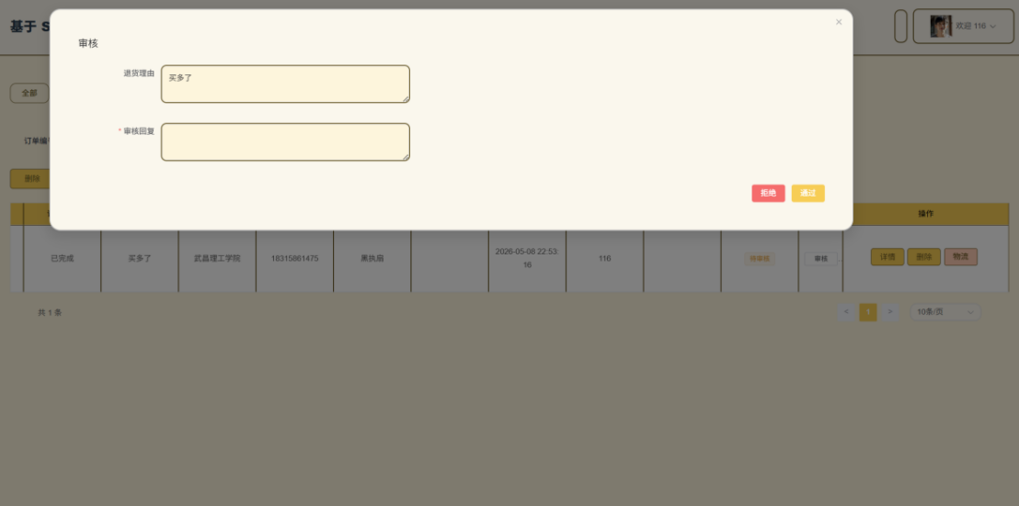
图5-10 售后退款审核页面
核心代码如下所示。
@Transactional(rollbackFor = Exception.class)
public void approveRefund(Long afterSaleId) {
AfterSale afterSale = afterSaleMapper.selectById(afterSaleId)；
afterSale.setAuditStatus(1)； // 1表示审核通过
afterSaleMapper.updateById(afterSale)；

Order order = orderMapper.selectById(afterSale.getOrderId())；
order.setStatus(OrderStatusEnum.REFUNDED.getCode())； // 更新原订单为已退款
orderMapper.updateById(order)；

// 执行库存恢复逻辑...
}
  - 管理端功能实现
    - 首页功能实现
管理端首页作为一个全局的数据可视化看板（Dashboard），旨在让平台超级管理员一眼掌握整个蔚县剪纸销售系统的运营健康状况。前端页面大量使用了统计卡片和图表组件。当首页加载时，前端会并发调用后端的多个全局统计接口，例如/api/admin/stat/overview。后端接收到请求后，会利用SQL聚合函数或提前计算好的Redis缓存数据，统计出系统总用户数、总入驻商家数、平台累计交易总额（GMV）以及当前待处理的全局异常事务数量等关键指标。后端将这些宏观数据封装成JSON返回。同时，前端还会请求平台近三十天的整体访问量和销售折线图数据。前端接收响应后，将数据注入到ECharts实例中，渲染出直观的数据大屏图表。这种设计使得平台方能够高效进行宏观决策和运营监控。如图5-11所示。
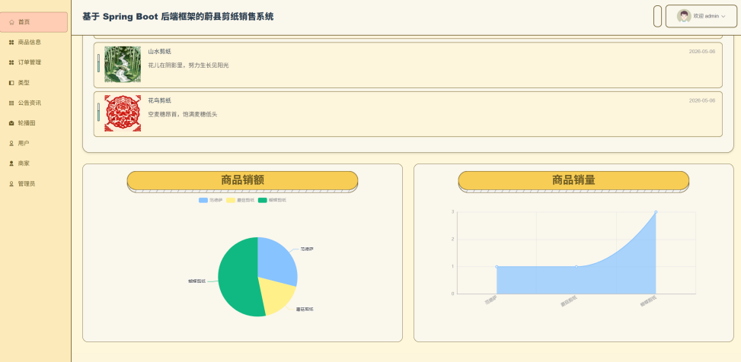
图5-11 管理员首页页面
核心代码如下所示。
public DashboardVO getOverviewData() {
DashboardVO vo = new DashboardVO()；
vo.setTotalUsers(userMapper.selectCount(null))；
vo.setTotalMerchants(merchantMapper.selectCount(Wrappers.<Merchant>lambdaQuery().eq(Merchant::getStatus, 1)))；
vo.setTotalGmv(orderMapper.selectTotalAmount())； // 聚合查询总流水
vo.setPendingTickets(afterSaleMapper.selectCount(Wrappers.<AfterSale>lambdaQuery().eq(AfterSale::getAuditStatus, 0)))；
return vo；
}
    - 商品信息功能实现
不同于商家端只能管理自己的商品，管理端的商品信息功能具有全局监管的最高权限。前端界面提供了一个包含“所属商家”查询条件的全局商品检索表格。前端向后端的/api/admin/product/list接口发起GET请求拉取全平台商品。该模块的核心交互在于平台的“违规下架”管控机制。当管理员在巡查时发现某件剪纸商品存在虚假宣传或违规内容时，可以在表格中点击“强制下架”按钮。前端弹窗要求输入违规原因，确认后将商品ID和下架原因通过PATCH请求发送至/api/admin/product/takedown接口。后端接收到指令后，强制将该商品状态更改为“平台下架”，并在系统消息表中插入一条记录。此时该商品将立刻从用户端消失，同时对应的商家后台会收到一条系统违规通知，从而实现了平台对商品质量的绝对把控。如图5-12所示。
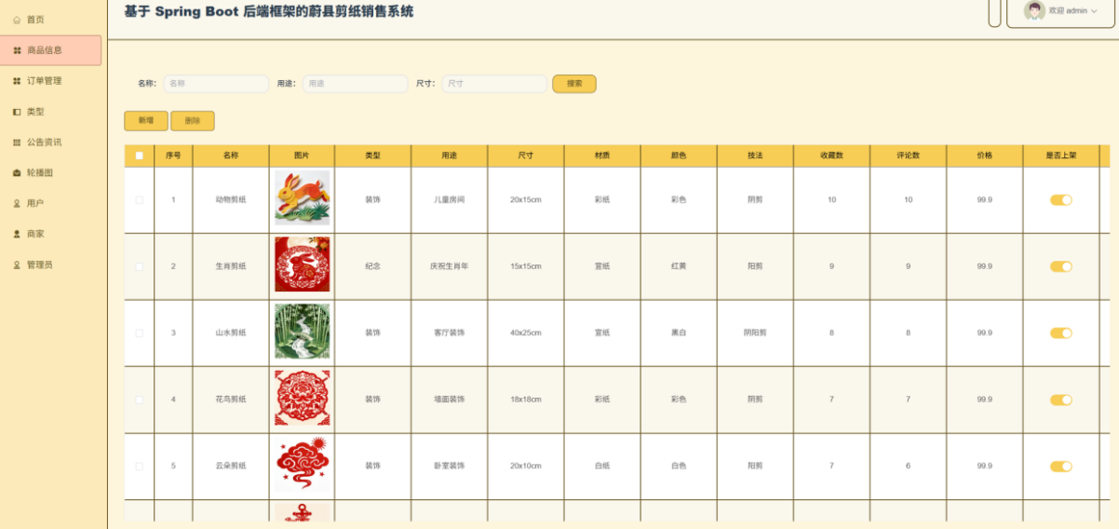
图5-12 商品信息页面
核心代码如下所示。
@PatchMapping("/takedown")
@Transactional
public Result<?> forceTakeDown(@RequestBody TakeDownDTO dto) {
Product product = productService.getById(dto.getProductId())；
product.setStatus(3)； // 3代表平台强制下架状态
productService.updateById(product)；

SysMessage msg = new SysMessage(product.getMerchantId(), "您的商品因违规被下架: " + dto.getReason())；
sysMessageMapper.insert(msg)； // 异步通知商家
return Result.success("强制下架执行成功")；
}
    - 订单管理功能实现
管理端的订单管理功能旨在维护平台的全局交易秩序，处理跨商家的严重客诉或纠纷问题。前端界面提供了一个全量订单检索引擎，支持按照商家名称、买家账号、大额交易金额阈值或异常交易状态进行复合筛选。前端将查询条件序列化后，通过GET请求发往后端的/api/admin/order/global-page接口。后端Service层直接对全量订单表进行多表联查（JOIN用户表和商家表），将聚合后的订单详情分页返回。在特殊交互场景中，若平台发现某笔订单涉嫌欺诈（如恶意刷单），管理员可以在前端触发“冻结订单”操作，前端向后端发送包含订单号的POST请求。后端接收后，会强制将该订单锁定为“平台异常冻结”状态，中断该订单后续的发货或资金结算流程，前端接收成功反馈后实时将该条目标红警示。如图5-13所示。
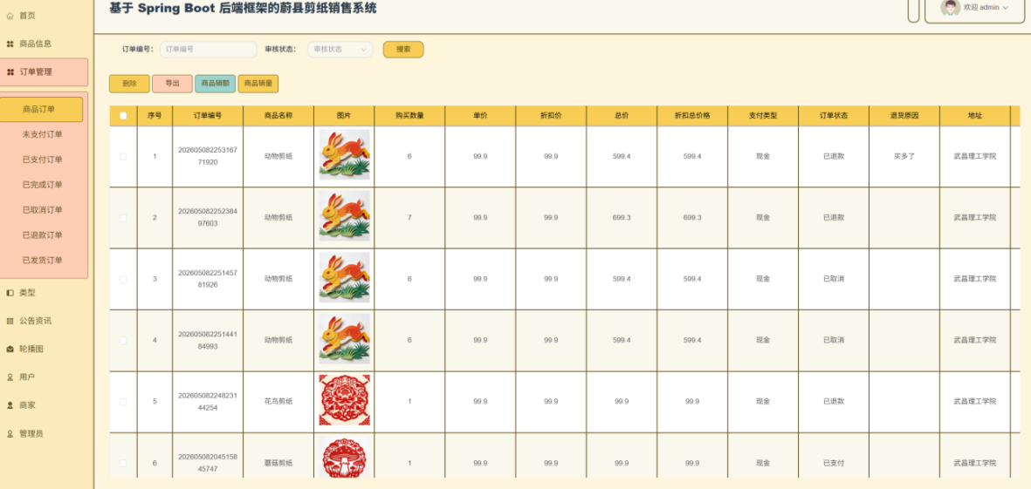
图5-13 订单管理页面
核心代码如下所示。
@PostMapping("/freeze/{orderNo}")
public Result<?> freezeOrder(@PathVariable String orderNo) {
UpdateWrapper<Order> wrapper = new UpdateWrapper<>()；
wrapper.eq("order_no", orderNo)
.set("status", OrderStatusEnum.FROZEN_BY_ADMIN.getCode())；
int affected = orderMapper.update(null, wrapper)；
if (affected > 0) {
return Result.success("订单冻结成功，交易链路已阻断")；
}
return Result.error("操作失败，订单不存在")；
}
    - 用户管理功能实现
用户管理功能是系统安全和运营维护的基础，允许管理员对注册消费者进行全生命周期的管理。在前端界面，管理员可以看到一个包含用户账号、注册时间、最后登录IP等信息的分页数据表格，数据由前端向/api/admin/user/page接口查询获得。该功能的核心在于对违规用户的管控交互。当管理员发现某个用户存在恶意下单或违规评论行为时，可以点击表格操作列的“封禁”按钮。前端二次确认后向后端的/api/admin/user/ban接口发送带有用户ID的POST请求。后端验证权限后，将该用户在数据库中的状态字段更新为“禁用”，同时清除该用户在Redis中缓存的Token强制其下线。前端接收到反馈后，表格中该用户的状态会变更为红色的“已禁用”标签。后续该用户尝试发起任何请求时，后端拦截器都会拒绝访问。如图5-14所示。
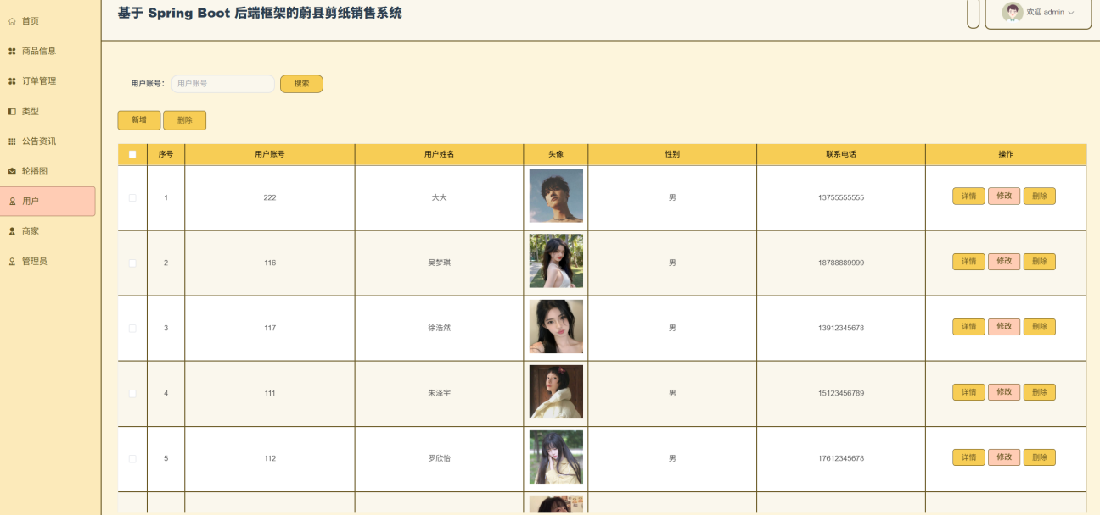
图5-14 用户管理页面
核心代码如下所示。
@PostMapping("/ban/{userId}")
public Result<?> banUser(@PathVariable Long userId) {
User user = userMapper.selectById(userId)；
if(user == null) return Result.error("用户不存在")；

user.setStatus(0)； // 0代表账号被封禁
userMapper.updateById(user)；

// 清除Redis中该用户的登录Token，强制下线
redisTemplate.delete("auth:token:user:" + userId)；
return Result.success("账号禁用成功")；
}
    - 类型管理功能实现
类型管理功能（剪纸分类管理）决定了系统全局的商品展示层级结构和检索维度。在前端，使用支持拖拽和展开折叠的树形控件（Tree）来展示剪纸的分类体系（如“传统窗花”、“戏剧脸谱”）。前端通过向/api/admin/category/tree接口发送GET请求，后端从数据库查出所有分类，并利用递归算法组装成树状JSON结构返回。当管理员新增或编辑分类时，前端通过POST或PUT请求提交至后端。该模块的交互难点在于删除逻辑：当管理员发起DELETE请求尝试删除某个分类时，后端必须进行业务约束校验，即查询Product表中是否还有商品关联着该分类ID。如果存在关联，后端会向前端返回“存在关联商品无法删除”的错误提示；只有在完全解绑的情况下，后端才会执行删除，前端根据响应结果将该节点从视图DOM树中移除。如图5-15所示。
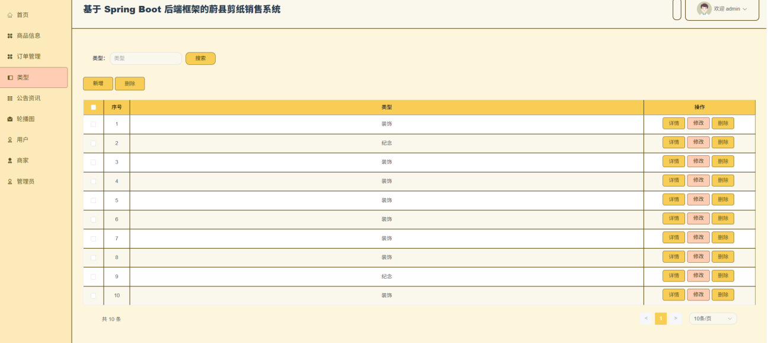
图5-15 类型管理页面
核心代码如下所示。
@DeleteMapping("/delete/{categoryId}")
public Result<?> deleteCategory(@PathVariable Long categoryId) {
// 校验外键约束：该分类下是否有商品
long productCount = productService.count(
Wrappers.<Product>lambdaQuery().eq(Product::getCategoryId, categoryId)
)；
if (productCount > 0) {
return Result.error("该分类下存在关联商品，禁止删除！")；
}
categoryMapper.deleteById(categoryId)；
return Result.success("分类删除成功")；
}
    - 公告资讯管理实现
公告资讯管理功能用于平台发布关于蔚县剪纸的非遗文化宣传、系统更新通知或促销活动。前端实现上深度集成了一个功能丰富的富文本编辑器（如WangEditor）。当管理员在编辑器中排版文字并插入图片时，编辑器会自动触发图片上传机制，向后端/api/upload接口异步传输文件，后端返回图片的绝对路径并自动嵌入编辑器中。完成内容编辑后，前端将包含HTML标签的富文本字符串以及公告标题打包，通过POST请求提交至后端的/api/admin/notice/save接口。后端接收到数据后，对HTML内容进行必要的XSS防注入过滤处理，然后持久化到数据库的Notice表中。前端接收到发布成功的反馈后更新后台资讯列表，同时这些新增的公告数据会实时暴露给用户端的查询接口，在用户端首页进行渲染。如图5-16所示。
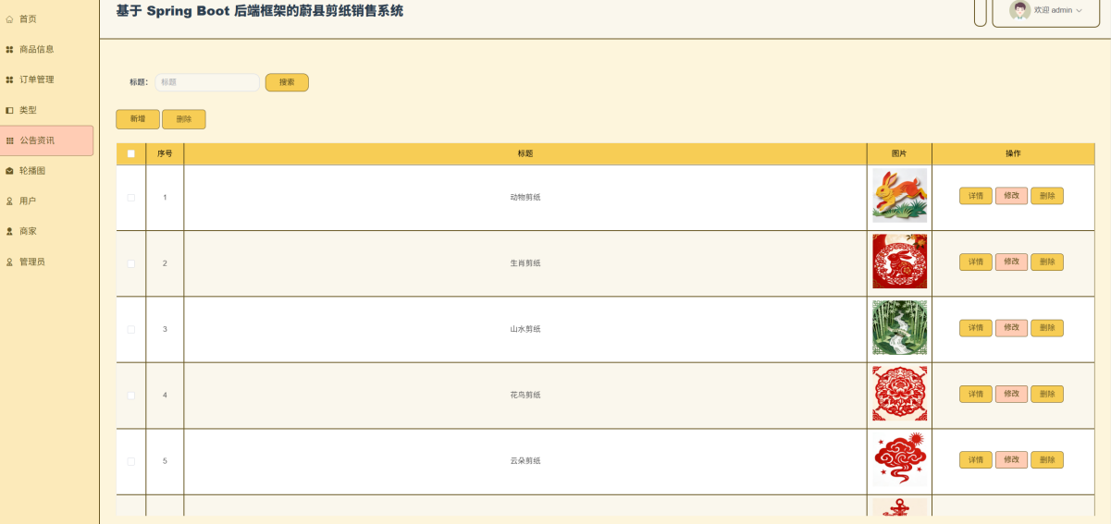
图5-16 公告资讯管理页面
核心代码如下所示。
@PostMapping("/save")
public Result<?> saveNotice(@RequestBody Notice notice) {
// 使用工具类对富文本内容进行XSS脚本过滤，防止注入攻击
String safeHtml = XssFilterUtil.clean(notice.getContent())；
notice.setContent(safeHtml)；
notice.setPublishTime(new Date())；
noticeService.saveOrUpdate(notice)；

// 清除前台首页的公告缓存
redisTemplate.delete("cache:notice:latest")；
return Result.success("发布公告成功")；
}
    - 轮播图功能实现
轮播图功能直接关系到系统的“门面”展示效果，管理员端需要对其进行灵活配置。在前端管理页面，管理员可以看到当前系统所有轮播图的缩略图、跳转链接和排序权重。新增轮播图时，前端利用上传组件将本地图片流POST至后端的上传接口获取存储路径，随后管理员填写活动链接和排序序号，前端将这些元数据通过POST请求发往/api/admin/carousel/add接口，后端将其插入数据库中。在交互设计上，前端支持拖拽排序功能。当管理员调整了轮播图顺序后，前端会收集所有受影响的轮播图ID及其新的排序号组装成数组，通过PUT请求批量发送至后端的更新接口。后端接收到请求后，通过MyBatis的批量执行特性一次性更新多条记录的排序字段，精确控制前台用户界面的播放顺序。如图5-17所示。
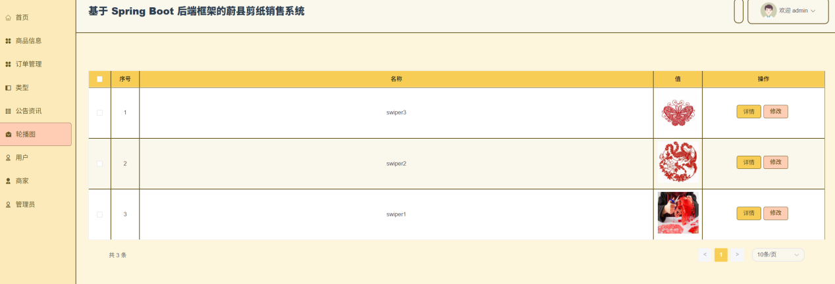
图5-17 轮播图管理页面
核心代码如下所示。
@PutMapping("/sort")
@Transactional
public Result<?> updateCarouselSort(@RequestBody List<CarouselSortDTO> sortList) {
// 接收前端拖拽后的新排序集合，批量更新权重字段
List<Carousel> entityList = sortList.stream().map(dto -> {
Carousel c = new Carousel()；
c.setId(dto.getId())；
c.setSortOrder(dto.getSortOrder())；
return c；
}).collect(Collectors.toList())；

carouselService.updateBatchById(entityList)；
return Result.success("排序更新成功")；
}
    - 账号管理实现
该功能是系统基于RBAC（基于角色的访问控制）权限模型构建的核心基石。前端界面被划分为账号列表、角色管理和菜单权限分配三个模块。当平台需要为新入驻商家开设后台账号或添加新的系统子管理员时，在前端填写账号名并选择对应的角色，通过POST请求提交至/api/admin/account/create。后端接收请求后，对明文密码进行Bcrypt加盐加密，存入Admin表并关联角色ID。在权限分配的交互中，前端请求获取系统所有路由菜单的树状结构，超级管理员在树形组件上勾选特定权限节点后，前端将菜单ID集合发送至后端权限分配接口。后端在事务控制下清空原权限记录并批量插入新关联。此后，当目标账号登录时，后端动态生成的权限路由表将严格控制其前端界面能渲染的菜单和可操作的按钮权限调用的操作接口。如图5-18所示。
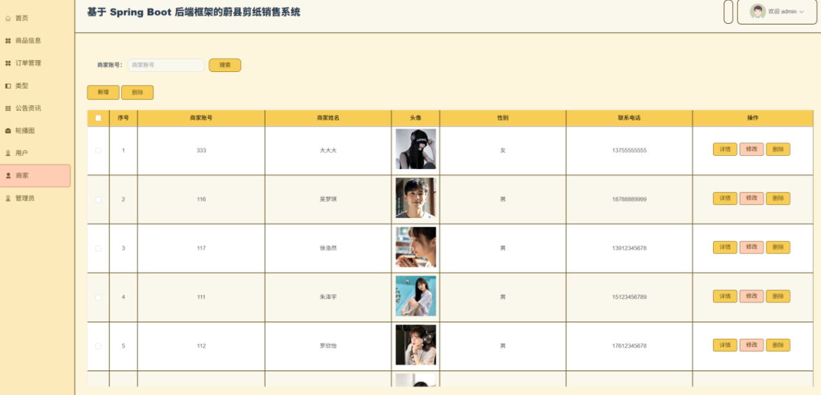
图5-18 商家与管理员账号管理页面
核心代码如下所示。
@PostMapping("/assign-permission")
@Transactional
public Result<?> assignPermission(@RequestBody RolePermissionDTO dto) {
// 1. 删除该角色原有的全部菜单权限关联
roleMenuMapper.delete(Wrappers.<RoleMenu>lambdaQuery().eq(RoleMenu::getRoleId, dto.getRoleId()))；

// 2. 批量插入新的勾选节点
List<RoleMenu> newRelations = dto.getMenuIds().stream()
.map(menuId -> new RoleMenu(dto.getRoleId(), menuId))
.collect(Collectors.toList())；
roleMenuService.saveBatch(newRelations)；

return Result.success("权限分配成功")；
}

- 系统测试
  - 概念和意义
系统测试是在软件开发过程中一个非常重要的环节，是对整个软件系统实现后进行全面测试的过程，是以用户需求为基础，在类似真实环境下对系统的功能、性能以及安全性等方面进行检测。如蔚县剪纸销售系统中，测试需包括前端用户的所有行为、后台管理工作流以及数据库之间相互作用等多个方面，尽可能使商品展示、信息提交直至订单生成整个业务流程都达到预期目标，而系统测试也可称为产品发布之前最后的质量把关，在模拟更为真实情况下评估系统状况。
系统测试的价值不仅仅是单一的。在质量上，它可以发现模块联调后所存在的问题如接口问题、数据一致性问题等不易察觉的问题，使系统功能更完善、更可靠；在体验上，通过压力测试以及安全性测试可及时发现系统存在的问题并加以解决，在大量访问时保证系统的正常运行并且防止用户的数据被泄露；从经济角度来说，进行系统测试可减少后期维护的成本以及故障带来的损失。另外系统测试也可作为系统是否可以投入使用的标准，它是使蔚县剪纸售卖平台正常运作、宣传非物质文化遗产的基础。
  - 测试方法
系统测试采取多种手段保证软件质量和性能，黑盒测试是从用户角度检查输出正确与否而不看其内部实现，白盒测试是了解程序内部结构，找出问题并且提高运行效率，灰盒测试介于二者之间，在关注一些重要部分的同时也查看内部结构，性能测试是通过大量请求来考察其响应时间和占用资源情况，压力测试是不断增加请求直到到达最大值来测试其承受能力，安全测试是寻找可能存在的安全隐患以免造成信息泄露，兼容性测试是在各种不同的操作系统以及设备上运行程序来考察其是否能够良好运行，恢复测试是对数据进行备份之后再将其恢复来检测其能否正常工作，以上各种测试配合使用形成一个完整的测试方案，在上线之前发现问题并解决问题，提高软件质量以及用户体验，保证最终产品合格。
  - 测试用例
    - 用户端测试用例
用户端测试主要面向普通消费者的前台业务流程，验证从首页浏览、商品检索、购物下单到个人中心管理、评价与收藏等全链路操作的正确性与系统稳定性，确保用户在平台的基础购物体验流程顺畅无异常。
编号 | 测试模块 | 测试目的 | 测试操作步骤 | 预期结果 | 测试结果
1 | 首页功能 | 验证首页各数据模块的并发加载情况 | 1.启动浏览器访问系统用户端首页。  2.观察顶部轮播图、中部公告滚动条及底部热门商品列表。 | 1.页面无明显卡顿，Axios异步请求全部成功（HTTP 200）。  2.轮播图自动播放，点击正常跳转；公告与热门商品渲染准确。 | 通过
2 | 商品信息 | 验证多条件检索与详情页数据渲染 | 1.在搜索框输入“窗花”，点击特定分类。  2.滚动页面触发分页。  3.点击某商品缩略图进入详情页。 | 1.列表仅展示包含关键字且符合分类的商品。  2.分页加载平滑。  3.详情页富文本、多图及价格等信息回显完整。 | 通过
3 | 订单管理 | 验证下单链路及并发库存扣减逻辑 | 1.挑选商品加入购物车，点击“去结算”。  2.选择地址，提交订单并模拟支付。 | 1.成功跳转订单确认页。  2.生成唯一订单号，数据库库存正确扣减，订单状态流转为 “待发货”。 | 通过
4 | 个人中心 | 验证鉴权机制及个人资料修改功能 | 1.携带有效Token访问个人中心。  2.修改昵称并重新上传头像，点击保存。 | 1.个人信息准确回显。  2.提示 “更新成功”，数据库记录同步更新，页面刷新后展示新头像。 | 通过
5 | 评价功能 | 验证订单流转完成后的评价录入 | 1.找到状态为“已签收”的订单，点击“去评价”。  2. 选择星级，输入20字以上的评价内容并提交。 | 1.成功弹出评价表单。  2.提示“评价成功”，订单变更为“已评价”，商品详情底部展示该评论。 | 通过
6 | 收藏功能 | 验证商品收藏状态的动态切换逻辑 | 1.登录状态下，在详情页点击空心“收藏”图标。 | 1.提示“收藏成功”，图标变红实心，个人收藏列表新增该商品。 | 通过
    - 商家端测试用例
商家端测试重点验证店铺日常运营数据的管理能力，覆盖商品信息发布、订单发货处理及销售数据统计分析等模块，确保商家能稳定维护商品库存、处理用户订单并获取准确的经营数据反馈。
编号 | 测试模块 | 测试目的 | 测试操作步骤 | 预期结果 | 测试结果
7 | 商品信息管理 | 验证商品发布、修改及图片上传功能 | 1.登录商家后台，点击“新增商品”。  2.填写商品表单，上传封面图并录入详情，提交。  3.修改刚发布的商品价格。 | 1.图片上传接口返回正确URL并在表单回显。  2.提示“上架成功”，商品入库。  3.价格更新成功，前端列表数据同步刷新。 | 通过
8 | 订单管理 | 验证发货操作及订单状态流转 | 1.筛选本店铺状态为“待发货”的订单。  2.点击“发货”，输入物流公司（如顺丰）及快递单号，确认提交。 | 1.列表仅展示待发货数据。  2.提示“发货成功”，订单状态变更为“已发货”，用户端订单详情同步显示物流信息。 | 通过
9 | 销售数据分析 | 验证数据聚合查询及ECharts图表渲染 | 1.进入数据统计看板。  2.日期选择器切换至“近30天”，点击查询。 | 1.接口返回按天分组的销售额与销量JSON数据。  2.ECharts成功绘制折线图与柱状图，数值与实际订单一致。 | 通过
    - 管理端测试用例
管理员端测试主要验证系统超级管理员对全平台的管控能力，涵盖全局数据监控、商品与用户管理、订单异常干预、分类维护及资讯发布等模块，确保平台运营秩序与信息安全得到有效保障。
编号 | 测试模块 | 测试目的 | 测试操作步骤 | 预期结果 | 测试结果
10 | 首页功能 | 验证全局看板数据的统计准确性 | 1.登录系统超级管理员账号，进入控制台首页。  2.对比展示的总用户数、总交易额与数据库实际数据。 | 1.各个统计卡片与图表组件加载正常。  2.聚合统计数据完全一致，无计算偏差。 | 通过
11 | 商品信息功能 | 验证平台对违规商品的强制下架 | 1.在全局商品列表中检索某特定商家的商品。  2.点击“强制下架”，输入违规原因并提交。 | 1.可无视商家隔离，查出全平台商品。  2.提示“操作成功”，商品在用户端消失，状态变为“平台下架”。 | 通过
12 | 订单管理功能 | 验证全局订单监控与异常冻结干预 | 1.按照大额交易金额阈值筛选全局跨商家订单。  2.针对某笔可疑订单点击“冻结订单”。 | 1.精确筛选出符合条件的跨商家订单。  2.订单状态强制变更为“平台异常冻结”，中断后续发货与结算。 | 通过
13 | 用户管理功能 | 验证恶意用户的封禁管控机制 | 1.在用户列表中找到某测试消费者账号。  2.点击操作列的“封禁”按钮并确认。  3.尝试用该被封禁账号登录。 | 1.列表数据展示正常。  2.提示“禁用成功”，账号状态标签标红。  3.登录接口拦截，提示“该账号已被封禁，请联系管理员”。 | 通过
14 | 类型管理功能 | 验证分类树形维护及外键删除约束 | 1.新增一个一级分类“现代剪纸”。  2.尝试删除一个已有商品关联的旧分类节点。 | 1.新增成功，前后台分类树同步更新。  2.触发业务约束校验，后端拦截并提示“该分类下存在商品，无法删除”。 | 通过
  - 测试结果分析
本章围绕系统测试的相关内容，整理了理论依据、开展方式以及具体的操作实践，通过对概念的界定、意义的说明、目标的明确、方法的介绍，并结合实际测试环节的呈现，基本搭建出蔚县剪纸销售系统的质量保障思路，功能测试的结果显示，系统的核心业务流程整体运行较为正常，可以作为系统上线的参考依据，后续仍需要把非功能测试进一步补上，以增强系统在不同情况下的稳定性和可靠程度。
- 总结与展望
  - 总结
本研究以数字化手段促进传统非物质文化遗产利用与传播为目的，开发一个基于Spring Boot的蔚县剪纸销售网站，在对系统需求分析、总体结构设计、各个功能实现以及整体测试基础上，搭建起一个较为完善的电子商务平台。该系统的开发主要运用Spring Boot+7.2+MySQL较为普遍的技术栈来实现用户注册、商品展示、购物车管理、订单操作、后台管理等功能之外，根据蔚县剪纸的特点，在分类及展示上进行了有针对性的设计，从而让这个平台不仅具有商品买卖的功能，还能够起到文化传播的作用。整个系统是采用模块化的方式进行组织，而且遵循RESTful API风格来进行交互，这样便于以后维护或者扩展不会太困难。经过一系列测试之后，系统的各项功能都能正常工作，各个步骤衔接流畅，用户体验良好，基本达到最初的目标，同时也给传统的手工艺品实现数字化以及推广提供了一种可行的方法和案例。
  - 展望
虽然目前系统已经能够实现大多数的功能需求，但从后续使用与发展来看，仍然存在不少可以改进和完善的地方。在技术架构层面，未来可以考虑用微服务架构对系统进行重构，从而在扩展性与可维护性方面获得提升，同时也可以引入Redis缓存等方式对性能进行优化，以更好地应对高并发场景。功能扩展方面，可以加入智能推荐模块，根据用户的浏览与购买行为提供更偏向个性化的服务，也可以开发社交功能模块，形成剪纸爱好者交流的社区空间，并进一步集成大数据分析平台，为经营与管理决策提供一定的数据支撑。在用户体验方面，可以开发微信小程序与APP版本，使移动端访问更为方便，提升整体使用的连续性与可达性。探索AR/VR等新技术在剪纸展示中的具体应用，让商品呈现方式更生动，也能给消费者带来更直观的体验，进一步把支付体系、物流跟踪、客户服务等配套环节补充完善，从而带动平台整体服务能力的提升。最终的目标仍是把平台建设成一个综合性的非物质文化遗产数字化平台，能够同时承载产品销售、技艺展示、文化交流与创新传承等功能，为蔚县剪纸的保护、传播和创新发展提供更有力度的技术支撑，也为其他传统工艺的数字化转型提供可参考的范例。

参考文献
- 陈长风.基于SpringBoot+ChatGLM的个性化学习路径推荐平台设计[J].电脑编程技巧与维护,2025,(10):58-61.DOI:10.16184/j.cnki.comprg.2025.10.010.
- 伦康,张明.基于SpringBoot3和Vue3的足球队智能管理与分析系统设计[J].电脑编程技巧与维护,2025,(10):100-102+134.
- 沈莹,黄旭,曾孟佳.基于SpringBoot+微信小程序的线上茶叶交易平台的设计与实现[J].福建茶叶,2025,47(10):49-51.
- 王文湛,徐熙涛,黄威.基于SpringBoot+Vue+GIS的旅游信息管理系统[J].信息与电脑,2025,37(20):254-256.
- 王文湛,张军,黄威.基于SpringBoot+Vue的高校考试编排及管理系统[J].无线互联科技,2025,22(19):51-54+71.
- 丁禹钧,朱一龙,王雪静.基于SpringBoot和Vue的高校学生社团管理系统[J].电脑编程技巧与维护,2025,(09):110-112+165.
- 汤智宏.基于SpringBoot+Vue的线上书店设计与实践[J].电脑编程技巧与维护,2025,(09):71-73.
- 陈玲.基于SpringBoot和Vue3的高校社团管理系统设计与实现[J].电脑编程技巧与维护,2025,(08):3-7+23.DOI:10.16184/j.cnki.comprg.2025.08.024.
- 闫磊.基于SpringBoot和Vue的客户关系管理系统[J].数字传媒研究,2025,42(07):50-53.
- 黄蓬国,于晨龙.基于SpringBoot框架的住房保障管理系统的设计与实现[J].中国建设信息化,2025,(11):76-80.
- 赵富强,朱小波,吴昭军,等.基于SpringBoot的通用航空安全运行管理系统开发与应用[J].现代信息科技,2025,9(09):96-101+106.DOI:10.19850/j.cnki.2096-4706.2025.09.018.
- 刘永立.基于SpringBoot和MyBatis的作业管理系统设计[J].电脑编程技巧与维护,2025,(04):86-88.
- 王小豹,谢杰,李泽峰. 基于SpringBoot框架的图书馆座位预约系统的设计与实现[J].信息记录材料,2025,26(04):55-59.
- 黄江凯,施运应,谢吉煌,等.基于SpringBoot+Vue的大学生党员发展教育管理平台的设计与实现[J].电脑知识与技术,2025,21(04):57-60.
- 韦珍娜,陈宇佳.基于Springboot的服装租赁系统设计[J].电脑编程技巧与维护,2025,(01):35-38.
- Ning Y . Personal Health Information Service Platform Based on Vue.js+SpringBoot[J].The Frontiers of Society, Science and Technology,2025,7(5).
- Shao W ,Liu K. Design and Implementation of Online Ordering System Based on SpringBoot[J].Journal of Big Data and Computing,2024,2(3).
- Zhu Y . Contract Management System Based on SpringBoot and Vue[J].Advances in Computer, Signals and Systems,2024,8(5):DOI:10.23977/ACSS.2024.080506.
- Liu Y . Design and Implementation of a Student Attendance Management System based on Springboot and Vue Technology[J].Frontiers in Computing and Intelligent Systems,2024,8(1):91-97.DOI:10.54097/NV0YD129.
- Yang Y . Design and Implementation of Student Information Management System Based on Springboot[J].Advances in Computer, Signals and Systems,2022,6(6).

致 谢
春秋几转，如今迎来充满希望的毕业季，我心中既激动又依依不舍，带着对未来的憧憬和热血踏入人生新征程，大学生活的点滴如繁星闪烁照亮成长之路，此刻满怀感恩向所有给予我帮助的老师、同学以及家人致以最真挚的谢意。
衷心感谢皮阳导师在毕设整个过程中始终如一座灯塔亮我前行方向，导师严谨的治学态度和渊博的专业知识让每一次研讨都收获颇丰，当我面对疑难时导师总是耐心倾听我的困惑随后悉心指导带领我一步步分析问题突破瓶颈不断推进研究进程，您的教诲不仅让我在专业领域取得显著进步也教会我如何迎接挑战和保持对学问的敬畏之心，这份毕业设计的成功离不开老师的细心照顾与努力付出，我将永远铭记于心。
感谢家人的无私的关爱和坚定的支持为我撑起温暖港湾，每当在我孤独无措时，你们总会耐心倾听并给予鼓励我，在遭遇挫折时你们默默陪伴用中肯的话语助我重新振作，我取得进展时你们会为我鼓掌欢呼，家人悉心的付出和默默的支持构筑了我完成学业的坚实后盾，无论面对怎样的未来我都将带着这份深情勇敢迈步前行。
感谢同学们一路陪伴我奋战，一起度过了许多晚上的实验室时间解决课题讨论问题分享学习体会，在此期间互相帮助合作使我深刻体会到集体的力量以及朋友的重要性，这份同窗情谊是我一生中一笔宝贵的财富。我想送给胡昱冻同学一句话：“初见乍惊欢，久处仍怦然。”
我会永远感激母校对我无微不至的关怀和支持，毕业并不代表结束而是一个新的开始，带着我的毕设步入新的阶段承担起不断求索和学习的责任，把学到的知识付诸实践回报社会为母校争光，只要心中有梦勇往直前就一定能在未来的路上创造自己的一番天地，向所有关心爱护过我的人致以最诚挚的谢意同时也希望大家都能一帆风顺万事如意，希望以后每天都充满希望和机会。

